**TRƯỜNG ĐẠI HỌC CÔNG NGHIỆP HÀ NỘI**

**KHOA: CÔNG NGHỆ THÔNG TIN**

---------------------------------------



BÁO CÁO BÀI TẬP LỚN HỌC PHẦN

KIỂM THỬ PHẦN MỀM

**Đề tài:**

**SỬ DỤNG SELENIUM TRONG KIỂM THỬ WEBSITE NHÀ SÁCH PHƯƠNG NAM**

|  |  |
| --- | --- |
| CBHD: | TS. Hà Mạnh Đào |
| Nhóm - Lớp: | Nhóm 1 - 20241IT6013002 |
| Thành viên: | Trần Thế Hưởng – 2021606919 |
|  | Nguyễn Việt Hoàn - 2021606837 |
|  | Phạm Trung Kiên - 2021606007 |
|  |  |

**Hà Nội – Năm 2024**

**MỤC LỤC**

PHỤ LỤC HÌNH ẢNH 3

PHỤ LỤC BẢNG 4

LỜI CẢM ƠN 6

CHƯƠNG 1. Giới thiệu kiểm thử phần mềm 7

1.1 Tổng quan về kiểm thử phần mềm 7

1.2 Quy trình kiểm thử phần mềm 7

1.3 Các cấp độ kiểm thử 9

1.4 Các loại hình kiểm thử 10

1.5 Các kĩ thuật kiểm thử 11

1.6 Tìm hiểu công cụ 12

CHƯƠNG 2. Giới thiệu Website Nhà sách Phương Nam 15

2.1 Yêu cầu đề tài 15

2.2 Phân tích thiết kế hệ thống 15

2.2.1 Đặc tả hệ thống 15

2.2.1.1 Hoạt động của hệ thống 15

2.2.1.2 Các yêu cầu chức năng 17

2.2.1.3 Các yêu cầu phi chức năng 17

2.2.2 Thiết kế hệ thống 18

2.2.2.1 Mô tả hóa dữ liệu 18

2.2.2.2 Mô hình hóa chức năng 26

CHƯƠNG 3. Kiểm thử Website Nhà sách Phương Nam 34

3.1 Lập kế hoạch kiểm thử (Test Plan) 34

3.1.1. Giới thiệu 34

3.1.1.1 Mục đích 34

3.1.1.2 Tổng quan 35

3.1.1.3 Các định nghĩa và các từ viết tắt 35

3.1.1.4 Người sử dụng tài liệu 36

3.1.2. Tài liệu tham khảo 36

3.1.3. Lịch trình công việc 36

3.1.4. Những yêu cầu về tài nguyên 36

3.1.5. Phạm vi kiểm thử 37

3.1.5.1 Những chức năng được kiểm thử 37

3.1.5.2 Những chức năng và giao diện không được kiểm thử 38

3.1.6. Chiến lược kiểm thử 38

3.1.6.1 Các giai đoạn kiểm thử 38

3.1.6.2 Các loại kiểm thử 38

3.1.7. Đánh giá rủi ro 39

3.1.8. Điều kiện chấp nhận kiểm thử 39

3.1.9. Theo dõi lỗi 39

3.2 Thực hiện kiểm thử 40

3.2.1 Trần Thế Hưởng - Đặt hàng 40

3.2.1.1 Phân tích thiết kế kiểm thử 40

3.2.1.2 Thực hiện kiểm thử 42

3.2.2 Phạm Trung Kiên - Đăng ký tài khoản 46

3.2.2.1 Phân tích thiết kế kiểm thử 46

3.2.2.2 Thực hiện kiểm thử 49

3.2.3 Nguyễn Việt Hoàn- Tìm kiếm sản phẩm 52

3.2.3.1 Phân tích thiết kế kiểm thử 52

3.2.3.2 Thực hiện kiểm thử 54

3.2.4 Báo Cáo Kiểm Thử 59

3.2.5.1 Tổng quan về kiểm thử. 59

3.2.5.2 Kết quả kiểm thử. 59

3.2.5.3 Đánh giá kết quả kiểm thử. 59

3.2.5.4 Nhận xét và ghi chú. 60

3.2.5.5 Kết luận. 60

TÀI LIỆU THAM KHẢO 61

# PHỤ LỤC HÌNH ẢNH

Hình 1.1 Phân loại công cụ Selium 13

Hình 2.1 Biểu đồ ERD 20

Hình 2.2 Biểu đồ ERD mức vật lý 26

Hình 2.3 Biểu đồ Use case 27

Hình 2.4 Biểu đồ usecase thứ cấp 29

Hình 3.1 Giao diện Đặt hàng 40

Hình 3.2 Giao diện nhập thông tin nhận hàng 40

Hình 3.3 Màn hình kết quả khi nhập thiếu số điện thoại 43

Hình 3.4 Màn hình kết quả khi nhập thiếu địa chỉ 44

Hình 3.5 Màn hình kiểm thử khi nhập sai cú pháp số điện thoại 44

Hình 3.6 Màn hình kiểm thử khi đặt quá số lượng sẵn có 45

Hình 3.7 Màn hình kiểm thử khi đặt hàng thành công 45

Hình 3.8 Giao diện Đăng Ký Tài Khoản 47

Hình 3.9 Màn hình kết quả kiểm thử khi để trống họ tên 51

Hình 3.10 Giao diện chức năng 53

Hình 3.11 Giao diện chức năng 53

# PHỤ LỤC BẢNG

Bảng 1.1 Bảng so sánh ưu, nhược điểm của kiểm thử thủ công và tự động 11

Bảng 2.1 Bảng Danh mục 20

Bảng 2.2 Bảng TheLoaiSP 21

Bảng 2.3 Bảng NhaXuatBan 21

Bảng 2.4 Bảng SanPham 22

Bảng 2.5 Bảng SanPham_FlashSale 22

Bảng 2.6 Bảng FlashSale 22

Bảng 2.7 Bảng NhaPhatHanh 23

Bảng 2.8 Bảng TacFia_SanPham 23

Bảng 2.9 Bảng TacGia 23

Bảng 2.10 Bảng DanhGia 24

Bảng 2.11 Bảng DonHang_SanPham 24

Bảng 2.12 Bảng DonHang 24

Bảng 2.13 Bảng KhachHang 25

Bảng 2.14 Bảng HoSo 25

Bảng 2.15 Bảng Bảng HoiDap 25

Bảng 3.1 Định nghĩa 35

Bảng 3.2 Viết tắt 36

Bảng 3.3 Phân công tài liệu 36

Bảng 3.4 Bảng công việc 36

Bảng 3.5 Thông số máy tính 37

Bảng 3.6 Phần mềm sử dụng 37

Bảng 3.7 Công cụ kiểm thử 37

Bảng 3.8 Kiểm thử chức năng 39

Bảng 3.9 Đánh giá rủi ro 39

Bảng 3.10 Liệt kê lỗi 40

Bảng 3.11 Danh sách Test case Đặt hàng 41

Bảng 3.12 Danh Sách Test Case Chức Năng Đăng Ký 49

Bảng 3.13 Danh Sách Test Case Chức Năng Tìm kiếm 53

Bảng 3.14 Màn hình kiểm thử nhập từ khóa “xứ tuyết” 57

Bảng 3.15 Màn hình khi để từ khóa trống 58

Bảng 3.16 Màn hình khi tìm kiếm từ khóa “abcxyz” 58

Bảng 3.17 Màn hình khi tìm kiếm kí tự đặc biệt 59

# LỜI CẢM ƠN

Lời đầu tiên, chúng em xin gửi lời cảm ơn chân thành và sâu sắc đến giảng viên phụ trách học phần – Thầy Hà Mạnh Đào đã nhiệt tình hướng dẫn, giúp đỡ và hỗ trợ tận tình chúng em trong suốt quá trình thực hiện đề tài này. Thầy đã cung cấp cho chúng em môi trường học tập, những kiến thức và kỹ năng tốt nhất giúp chúng em cải thiện được sự tự tin, kỹ năng giao tiếp, kỹ năng làm việc nhóm,… Thông qua phương pháp dạy học đầy hiệu quả của thầy. Những kiến thức quý báu và sự động viên của thầy đã giúp chúng em hoàn thiện hơn, phát triển hơn trong quá trình nghiên cứu bài tập lớn và đạt được hiệu quả tốt nhất trong suốt quá trình vừa qua.

Đồng thời nhóm chúng em cũng xin gửi lời cảm ơn chân thành tới khoa CNTT trường Đại Học Công Nghiệp Hà Nội và toàn thể các thầy cô giáo trong khoa đã cung cấp những kiến thức và tài liệu, giáo trình giúp chúng em dễ dàng hoàn thiện bài báo cáo đúng thời gian và cùng nhau làm việc hiệu quả nhất.

Trong toàn bộ thời gian hoàn thành được đề tài ***“Sử dụng Selenium trong kiểm thử Website nhà sách Phương Nam”*** chúng em đã cùng nhau tìm hiểu, thảo luận, học hỏi, tích lũy được rất nhiều kiến thức và kinh nghiệm. Sau một khoảng thời gian cố gắng và chúng em đã đạt được mục tiêu đề ra. Tuy nhiên chúng em rất mong nhận được những ý kiến đóng góp quý báu của quý Thầy Cô trong khoa để kiến thức của nhóm em trong lĩnh vực này được hoàn thiện hơn.

Nhóm chúng em xin chân thành cảm ơn!

**Nhóm sinh viên thực hiện.**

# Giới thiệu kiểm thử phần mềm

## Tổng quan về kiểm thử phần mềm

  Theo Glenford Myers: Kiểm thử là quá trình vận hành chương trình để tìm ra lỗi.

  Theo IEEE: Kiểm thử là quá trình vận hành hệ thống hoặc thành phần dưới những điều kiện xác định, quan sát hoặc ghi nhận kết quả và đưa ra đánh giá về hệ thống hoặc thành phần đó.

Là quá trình phân tích phần mềm để tìm ra sự khác biệt giữa điều kiện thực tế và điều kiện yêu cầu và dựa vào điểm khác biệt đó để đánh giá tính năng phần mềm.

## Quy trình kiểm thử phần mềm

Quy trình kiểm thử phần mềm

Bước 1: Xác định yêu cầu kiểm thử phần mềm:

* Hiểu rõ yêu cầu chức năng và phi chức năng của phần mềm.
* Xác định mục tiêu và phạm vi kiểm thử.

Bước 2: Lập kế hoạch kiểm thử:

* Xác định mục tiêu, phạm vi, lịch trình và tài nguyên cho quy trình kiểm thử.
* Xác định phương pháp, kỹ thuật và công cụ kiểm thử phù hợp.
* Xác định các tiêu chí chấp nhận và điều kiện dừng kiểm thử.

Bước 3: Thiết kế kiểm thử:

* Xác định các ca kiểm thử dựa trên yêu cầu và phạm vi.
* Thiết kế bộ dữ liệu kiểm thử và các bước thực hiện kiểm thử.
* Xác định kỳ vọng kết quả mong muốn từ mỗi ca kiểm thử.

Bước 4: Thực hiện kiểm thử:

* Chạy các ca kiểm thử theo kế hoạch đã thiết kế.
* Ghi lại kết quả kiểm thử và các thông tin liên quan.

Bước 5: Ghi nhận và phân tích kết quả kiểm thử:

* Ghi nhận kết quả kiểm thử, bao gồm các lỗi và vấn đề được phát hiện.
* Phân tích kết quả để đánh giá tính đúng đắn và đáp ứng yêu cầu của phần mềm.

Bước 6: Sửa chữa và kiểm tra lại:

* Sửa chữa các lỗi và thiếu sót được phát hiện trong quá trình kiểm thử.
* Kiểm tra lại phần mềm sau khi đã sửa chữa để đảm bảo không có tác động phụ.

Bước 7: Kiểm thử chấp nhận:

* Kiểm thử phần mềm để xác nhận rằng nó đáp ứng được yêu cầu của người dùng.
* Đảm bảo rằng phần mềm đã sẵn sàng để triển khai.

Các vấn đề liên quan đến quy trình kiểm thử phần mềm:

* Thiếu quy trình kiểm thử rõ ràng và đầy đủ.
* Khả năng thiếu tài nguyên và thời gian để thực hiện kiểm thử.
* Không xác định được đúng mục tiêu, phạm vi và tiêu chí chấp nhận của kiểm thử.
* Sự thiếu sót trong việc thiết kế kiểm thử và không đảm bảo tính toàn diện của việc kiểm thử.

Cấu trúc của bản kế hoạch kiểm thử phần mềm:

1. Tổng quan:

* Mục tiêu kiểm thử.
* Phạm vi kiểm thử.
* Người thực hiện kiểm thử.
* Ngày bắt đầu và kết thúc kiểm thử.

2. Chiến lược kiểm thử:

* Phương pháp và kỹ thuật kiểm thử được sử dụng.
* Phân chia công việc và trách nhiệm của các thành viên trong nhóm kiểm thử.
* Xác định bộ dữ liệu kiểm thử và ca kiểm thử.

3. Lịch trình kiểm thử:

* Xác định thời gian và ngày thực hiện kiểm thử.
* Xác định thứ tự và ưu tiên các ca kiểm thử.
* Phân bổ tài nguyên và công cụ kiểm thử.

4. Đánh giá kết quả kiểm thử:

* Xác định tiêu chí chấp nhận và điều kiện dừng kiểm thử.
* Phân tích kết quả kiểm thử và ghi nhận các lỗi và vấn đề được phát hiện.
* Đánh giá tính đúng đắn và đáp ứng yêu cầu của phần mềm sau kiểm thử.

5. Biện pháp kiểm soát chất lượng:

* Xác định các biện pháp kiểm soát chất lượng để đảm bảo quy trình kiểm thử được thực hiện đúng quy trình và tiêu chuẩn.
* Đánh giá hiệu suất và hiệu quả của quy trình kiểm thử.

6. Rủi ro và biện pháp phòng ngừa:

* Xác định các rủi ro có thể xảy ra trong quá trình kiểm thử và tác động của chúng.
* Đề xuất các biện pháp phòng ngừa và giảm thiểu rủi ro.

7. Tài liệu liên quan:

* Liệt kê các tài liệu tham khảo, tài liệu yêu cầu và tài liệu kỹ thuật liên quan đến quy trình kiểm thử.

Bản kế hoạch kiểm thử phần mềm nên được xây dựng một cách chi tiết, đảm bảo rằng tất cả các khía cạnh quan trọng của quy trình kiểm thử được bao gồm và mọi người trong nhóm kiểm thử đều hiểu và tuân thủ theo kế hoạch này.

## Các cấp độ kiểm thử

**Kiểm thử đơn vị (Unit Testing):**

* Đối tượng kiểm thử: Các thành phần nhỏ nhất của phần mềm như hàm, module, lớp.
* Mục tiêu: Xác nhận tính chính xác và độc lập của các thành phần phần mềm.
* Đặc điểm: Thường được thực hiện bởi các nhà phát triển, sử dụng các framework và công cụ kiểm thử đơn vị như JUnit, NUnit. Kiểm thử tập trung vào việc kiểm tra các đường đi, biên, và trạng thái của các đối tượng.

**Kiểm thử tích hợp (Integration Testing):**

* Đối tượng kiểm thử: Kết hợp các thành phần đã kiểm thử đơn lẻ thành hệ thống hoàn chỉnh.
* Mục tiêu: Xác nhận tính tương tác và tích hợp giữa các thành phần.
* Đặc điểm: Kiểm tra các phụ thuộc, giao tiếp, luồng dữ liệu giữa các thành phần. Có thể sử dụng các kỹ thuật như kiểm thử trắng (white-box) và kiểm thử đen (black-box). Có thể sử dụng các công cụ như Selenium, Apache JMeter.

**Kiểm thử hệ thống (System Testing):**

* Đối tượng kiểm thử: Hệ thống phần mềm hoàn chỉnh.
* Mục tiêu: Xác nhận tính đúng đắn và đáp ứng yêu cầu của hệ thống.
* Đặc điểm: Kiểm tra toàn diện các chức năng, phi chức năng, hiệu suất và độ tin cậy của hệ thống. Kiểm thử có thể bao gồm kiểm thử chức năng, kiểm thử giao diện, kiểm thử bảo mật và kiểm thử tải. Sử dụng các kỹ thuật kiểm thử như kiểm thử hộp đen (black-box) và kiểm thử hộp trắng (white-box).

**Kiểm thử chấp nhận (Acceptance Testing):**

* Đối tượng kiểm thử: Hệ thống hoặc phần mềm đã hoàn thành.
* Mục tiêu: Xác nhận rằng hệ thống đáp ứng yêu cầu và được chấp nhận bởi người dùng cuối.
* Đặc điểm: Thực hiện bởi người dùng cuối hoặc nhóm người dùng đại diện. Kiểm thử có thể bao gồm kiểm thử chấp nhận người dùng (User Acceptance Testing - UAT) và kiểm thử chấp nhận hợp đồng (Contract Acceptance Testing - CAT). Mục tiêu là đảm bảo rằng hệ thống đáp ứng yêu cầu kỹ thuật và yêu cầu kinh doanh.

## 1.4 Các loại hình kiểm thử

a) Kiểm thử thủ công(Manual Testing)

Kiểm thử thủ công: là tester làm mọi công việc hoàn toàn bằng tay, từ viết test case đến thực hiện test, mọi thao tác như nhập điều kiện đầu vào, thực hiện một số sự kiện khác như click nút và quan sát kết quả thực tế, sau đó so sánh kết quả thực tế với kết quả mong muốn trong test case, điền kết quả test. Hiện nay, phần lớn các tổ chức, các công ty phần mềm, hoặc các nhóm làm phần mềm đều thực hiện kiểm thử thủ công là chủ yếu.

b) Kiểm thử tự động(Automation Testing)

Kiểm thử tự động: Kiểm thử phần mềm tự động là thực hiện kiểm thử phần mềm bằng một chương trình đặc biệt với rất ít hoặc không có sự tương tác của con người, giúp cho người thực hiện việc kiểm thử phần mềm (tester) không phải lặp đi lặp lại các bước nhàm chán. Công cụ kiểm thử tự động có thể lấy dữ liệu từ file bên ngoài (excel, csv…) nhập vào ứng dụng, so sánh kết quả mong đợi (từ file excel, csv…) với kết quả thực tế và xuất ra báo cáo kết quả kiểm thử.

**Ưu và nhược điểm của kiểm thử thủ công và kiểm thử tự động:**

|  |  |  |
| --- | --- | --- |
| Kiểm thử | Ưu điểm | Nhược điểm |
| Thủ công | - Cho phép tester thực hiện việc kiểm thử khám phá  - Thích hợp kiểm tra sản phẩm lần đầu tiên  - Thích hợp kiểm thử trong trường hợp các test case chỉ phải thực hiện một số ít lần  - Giảm được chi phí ngắn hạn | - Tốn thời gian. Đối với mỗi lần release, người kiểm thử vẫn phải thực hiện lại một tập hợp các test case đã chạy dẫn đến sự mệt mỏi và lãng phí effort |
| Tự động | - Thích hợp với trường hợp phải test nhiều lần cho một case, có tính ổn định và tin cậy cao hơn so với kiểm thử thủ công  - Có thể thực hiện các thao tác lặp đi lặp lại (nhập dữ liệu, click, check kết quả...) giúp tester không phải làm những việc gây nhàm chán và dễ nhầm lẫn như vậy  - Giảm chi phí đầu tư dài hạn | - Tốn kém hơn kiểm thử tự động, chi phí đầu tư ban đầu lớn  - Kiểm thử thủ công là không thể thay thế vì người ta không thể tự động hóa mọi thứ |

Bảng 1.1 Bảng so sánh ưu, nhược điểm của kiểm thử thủ công và tự động

## Các kĩ thuật kiểm thử

**Phương pháp kiểm thử hộp trắng (White box testing):**

Kiểm thử hộp trắng (White box testing) là phương pháp kiểm thử phần mềm nhằm kiểm tra thuật toán, cấu trúc code bên trong của sản phẩm. Hộp trắng tượng trưng cho khả năng nhìn xuyên qua lớp vỏ bên ngoài của phần mềm để thấy được hoạt động bên trong của chúng.

Mục đích của White box testing là đảm bảo tất cả các câu lệnh và điều kiện sẽ được thực hiện đúng, kết quả đầu ra như mong đợi. Tester sẽ xác minh luồng hoạt động cho ứng dụng bằng cách kiểm tra một loạt đầu vào (Input) đã được xác định từ trước có dẫn đến đầu ra (Output) như dự kiến không? Nếu Output không khớp với kỳ vọng, có nghĩa là sản phẩm đang bị lỗi.

**Phương pháp kiểm thử hộp đen (Black box testing):**

Trái ngược với kiểm thử hộp trắng, kiểm thử hộp đen (Black box testing) là phương pháp test dựa trên đầu vào và đầu ra của chương trình mà không quan tâm tới code bên trong được viết ra sao. Tester sẽ xem phần mềm như là một hộp đen, chỉ nhìn được lớp vỏ bên ngoài mà không nhìn được cấu trúc bên trong.

Ưu điểm của kiểm thử hộp đen chính là các tester không cần có nền tảng công nghệ, không cần biết ngôn ngữ lập trình đều có thể thực hiện test được. Người kiểm thử khi vận dụng Black box testing sẽ là một phương diện độc lập, có cái nhìn khách quan về sản phẩm.

Phương pháp kiểm thử hộp đen sẽ cố gắng tìm ra lỗi ở các vấn đề sau: Chức năng không chính xác hoặc thiếu, lỗi giao diện, lỗi trong cấu trúc dữ liệu hoặc truy cập cơ sở bên ngoài, lỗi về hiệu suất…

**Phương pháp kiểm thử hộp xám (Gray box testing):**

Kiểm thử hộp xám (Gray box testing) là phương pháp kiểm thử phần mềm kết hợp giữa kiểm thử hộp đen và kiểm thử hộp trắng. Hộp xám trong kiểm thử phần mềm giống như bán trong suốt, nhìn vào sẽ thấy lớp vỏ bên ngoài và một phần cấu trúc bên trong.

Trong kiểm thử hộp xám, Tester có thể truy cập vào cấu trúc dữ liệu bên trong và thuật toán của chương trình với mục đích là để thiết kế test case, nhưng khi test thì test như là người dùng cuối hoặc là ở mức hộp đen.

Ưu điểm của kiểm thử hộp xám là sử dụng kỹ thuật đơn giản của kiểm thử hộp đen kết nối với mã code hệ thống kiểm thử hộp trắng để tìm ra vấn đề của sản phẩm. Các tester được quyền truy cập vào cấu trúc dữ liệu bên trong cũng như các thuật toán được sử dụng trong sản phẩm.

## 1.6 Tìm hiểu công cụ

Selenium là một công cụ kiểm thử phần mềm tự động, được phát triển bởi ThoughtWorks từ năm 2004 với tên ban đầu là JavaScript Test Runner. Đến năm 2007, tác giả Jason Huggins rời ThoughtWorks và gia nhập Selenium team, một phần của Google và phát triển thành Selenium như hiện nay.

* [Selenium IDE](http://vntesters.com/selenium-ide-record-and-playback/)
* Selenium RC (Selenium 1 – Selenium Remote Control)
* [Selenium Gird](http://vntesters.com/kiem-thu-tu-dong-selenium-grid/)
* [Selenium WebDriver](http://vntesters.com/gioi-thieu-selenium-webdriver/) (Selenium 2)

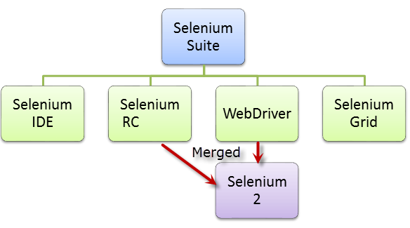

Hình 1.1 Phân loại công cụ Selium

**Selenium IDE (Integrated Development Environment)** là một công cụ cho phép chúng ta Record/Playback một test script. Đây là một add-on hỗ trợ cho FireFox. Chúng ta chỉ có thể Record trên trình duyệt FireFox, nhưng bù lại, chúng ta có thể Playback trên các trình duyệt khác như là IE, Chrome….

**Selenium Grid** là một hệ thống hỗ trợ người dùng thực thi test script trên nhiều trình duyệt một cách song song mà không cần phải chỉnh sửa test script.

**Selenium RC, Selenium WebDriver** là một thư viện cho phép chúng ta lập trình (scripting) test script trên các ngôn ngữ lập trình khác nhau như Python, Java, C#, Ruby.

Đặc điểm:

Mã nguồn mở. Phải nói điểm này là điểm mạnh nhất của Selenium khi so sánh với các test tool khác. Vì là mã nguồn mở nên chúng ta có thể sử dụng mà không phải lo lắng về phí bản quyền hay thời hạn sử dụng.

Cộng đồng hỗ trợ. Vì là mã nguồn mở nên Selenium có một cộng đồng hỗ trợ khá mạnh mẽ. Bên cạnh đó, Google là nơi phát triển Selenium nên chúng ta hoàn toàn có thể yên tâm về sự hỗ trợ miễn phí khi có vấn đề về Selenium. Tuy nhiên, đây cũng là một điểm yếu của Selenium. Cơ bản vì là hàng miễn phí, cộng đồng lại đông nên một vấn đề có thể nhiều giải pháp, và có thể một số giải pháp là không hữu ích. Mặc khác, chúng ta không thể hối thúc hay ra deadline cho sự hỗ trợ.

Selenium hỗ trợ nhiều ngôn ngữ lập trình.

Selenium hỗ trợ chạy trên nhiều OS khác nhau với mức độ chỉnh sửa script hầu như là không có. Thực sự thì điều này phụ thuộc phần lớn vào khả năng viết script của chúng ta.

Chạy test case ở background. Khi chúng ta thực thi một test script, chúng ta hoàn toàn có thể làm việc khác trên cùng một PC. Điều này hỗ trợ chúng ta không cần tốn quá nhiều tài nguyên máy móc khi chạy test script.

Không hỗ trợ Win app. Selenium thực sự chỉ hỗ trợ chúng ta tương tác với Browser mà không hỗ trợ chúng ta làm việc với các Win app, kể cả Win dialog như Download/Upload – ngoại trừ Browser Alarm. Vậy nên, để xử lý các trường hợp cần tương tác với hệ thống hay một app thứ ba, chúng ta cần một hay nhiều thư viện khác như AutoIt hay Coded UI.

# Giới thiệu Website Nhà sách Phương Nam

## 2.1 Yêu cầu đề tài

Với sự phát triển mạnh mẽ của công nghệ thông tin nói chung và công nghệ phần mềm nói riêng, việc phát triển website ngày càng được hỗ trợ bởi nhiều công cụ tiên tiến, giúp cho việc xây dựng phần mềm và website trở lên hiệu quả hơn. Tuy nhiên, vì độ phức tạp của những website và giới hạn về thời gian và chi phí, cho dù các hoạt động đảm bảo chất lượng phần mềm nói chung và kiểm thử nói riêng ngày càng chặt chẽ và khoa học, vẫn không đảm bảo được rằng các trang web đang được ứng dụng không có lỗi. Lỗi xảy ra trong những trang web quan trọng của các doanh nghiệp có thể gây những thiệt hại lớn.

Chính vì vậy nhóm em đã quyết định thực hiện đề tài “ **Kiểm thử phần mềm - Website nhà sách Phương Nam**”.

## 2.2 Phân tích thiết kế hệ thống

### 2.2.1 Đặc tả hệ thống

#### 2.2.1.1 Hoạt động của hệ thống

Tổng quan: khi truy cập trang chủ của nhà sách Phương Nam (nhasachphuongnam.com) sẽ hiển thị thanh tìm kiếm, danh mục yêu thích, giỏ hàng, tài khoản, danh mục sản phẩm, các loại sản phẩm được sắp xếp hợp lý phân theo danh mục, các banner quảng cáo, các NXB được đề xuất. Ngoài ra ở dưới cùng góc trái có biểu tượng quả chuông thể hiện các thông báo: mã giảm giá, … đến tài khoản.

**Hoạt động đăng nhập, đăng kí**

Khi truy cập vào trang web sẽ xuất hiện biểu tượng đăng nhập, đăng kí ở góc trên cùng bên phải màn hình.

Khi click vào phần đăng kí trang web sẽ chuyển sang giao diện đăng kí tài khoản. Người dùng điền đầy đủ thông tin vào các ô sau đó nhấn đăng ký để hoàn tất.

Khi click vào phần đăng nhập trang web sẽ chuyển sang giao diện trang đăng nhập. Người dùng điền thông tin email và mật khẩu để tiến hành đăng nhập. Ngoài ra người dùng còn có thể đăng nhập bằng tài khoản google. Nếu người dùng quên mật khẩu thì có thể nhập email vào mục quên mật khẩu sau đó nhấn tìm lại hệ thống sẽ gửi lại mật khẩu mới và email cho khách hàng.

**Hoạt động tìm kiếm**

Phía dưới banner có 1 thanh tìm kiếm để người dùng có thể nhập tên sách muốn mua và click tìm kiếm.

Trên các thanh menu ngang của trang web cũng hiện thị các mục:

Menu chính: Sách Tiếng Việt, English Books, VPP & Học tập, Đồ chơi, Đồ lưu niệm, băng đĩa, ưu đãi hot, outlet sales.

NXB: Phương Nam book, NXB trẻ, NXB khác

Sách Tiếng Việt: Văn học, Kinh tế, Kỹ năng, Thiếu nhi

English book: Children, Fiction, Business, Self-help

VPP – Dụng cụ học sinh: Sổ Tay, Bút Viết, Tập Học Sinh, Học Cụ, Dụng Cụ, Vẽ Văn, Phòng Phẩm

Quà Tặng Và Phụ Kiện: Phụ Kiện Đồng Hồ Phiếu Quà Tặng

Băng Đĩa Nhạc: Trẻ Nhạc Trữ Tình Phim Truyện

**Hoạt động đặt hàng**

Khi người dùng đã tìm kiếm được đầu sách muốn mua, người dùng có thể di và nhấn chuột vào cuốn sách. Lúc này trang web chuyển sang đường dẫn khác bao gồm tên sách, mô tả ngắn, danh mục thông tin của sách (mô tả sản phẩm, thông tin chi tiết, đánh giá khác hàng), giá tiền cuốn sách, 2 nút CHỌN MUA và thêm vào mục yêu thích (♥).

Khi click vào nút MUA NGAY sách sẽ tự động được thêm vào giỏ hàng để khách hàng có thể tiếp tục chọn thêm các cuốn sách khác. Sau khi chọn hết các sách muốn mua người dùng có thể click vào biểu tượng giỏ hàng góc phải phía trên của trang web để xem thông tin đơn hàng của mình rồi thanh toán.

Nhấn vào biểu tượng Giỏ hàng để xem các sản phẩm mình đã có dự định mua hoặc thanh toán.

Tiếp bước trên, để mua hàng nhấn nút MUA HÀNG, trang sẽ chuyển đến trang mua hàng. Từ đây hãy điền thông tin nhận hàng (người nhận, SĐT, địa chỉ, …) và cách thanh toán (Momo, tiền mặt, shopee pay, zalo).

Hoạt động kiểm tra đơn hàng

Để kiểm tra đơn hàng, nhấn biểu tượng Tài khoản => Đơn hàng của tôi.

Mọi đơn hàng mà bạn đã đặt trước đó sẽ liệt kê ở trên bảng và có các tuỳ chọn lọc đơn hàng.

**Một số hoạt động khác**

Phía dưới cùng trang web là danh mục: Về Chúng tôi (thông tin nhà sách), Tài Khoản Của Tôi (Thông tin tài khoản, đơn hàng, yêu thích, so sánh), Hỗ trợ khách hàng, Liên hệ chúng tôi (Hotline, email). Người dùng có thể click vào từng mục để tìm hiểu chi tiết.

#### 2.2.1.2 Các yêu cầu chức năng

Khách hàng có những chức năng:

● Xem hệ thống cửa hàng

● Xem bài viết

● Xem sản phẩm theo danh mục

● Tìm kiếm

● Xem giỏ hàng

● Đăng ký

● Đăng nhập

● Xem danh sách sản phẩm bán chạy

● Xem danh sách sản phẩm khuyến mãi

● Mua hàng

● Cập nhật giỏ hàng

#### 2.2.1.3 Các yêu cầu phi chức năng

Ngôn ngữ trên hệ thống: Sử dụng ngôn ngữ tiếng Việt.

Môi trường cài đặt: Hệ thống được thiết kế để tương thích với các trình duyệt web phổ biến và hệ điều hành khác nhau, đảm bảo rằng người dùng có thể truy cập và sử dụng hệ thống một cách dễ dàng : Windows, MacOS,Linux và tương thích với các thiết bị di động thông minh như iphone, ipad và các loại smartphone.

Độ tin cậy và bảo mật: Hệ thống đảm bảo rằng thông tin của khách hàng được bảo mật và không bị rò rỉ hoặc bị truy cập trái phép.

Tốc độ và hiệu suất: Hệ thống được thiết kế để hoạt động nhanh chóng và đáp ứng nhu cầu của người dùng trong thời gian ngắn nhất có thể.

Thiết kế đẹp và dễ sử dụng: Giao diện website phải đẹp, gần gũi và dễ sử dụng, đảm bảo rằng người dùng có thể tìm thấy thông tin và sản phẩm một cách dễ dàng và thuận tiện.

Độ khả dụng: Hệ thống nên được thiết kế để có thể hoạt động 24/7 mà không gặp sự cố, đảm bảo rằng người dùng có thể truy cập và sử dụng hệ thống bất cứ khi nào họ muốn.

Khả năng hồi phục: Khả năng hồi phục từ đề cập đến khả năng vượt qua những thời điểm quan trọng và thích nghi sau khi trải qua một số tình huống bất ngờ. Nó cũng chỉ ra việc trở lại bình thường.

Khả năng bảo trì hệ thống: Hệ thống có khả năng bảo trì, nâng cấp và cập nhật.

Khả năng mở rộng, sức chứa và độ khả dụng cao của trang web.

### 2.2.2 Thiết kế hệ thống

#### 2.2.2.1 Mô tả hóa dữ liệu

**Các yêu cầu về dữ liệu**

Các danh mục: gồm có mã danh mục, tên danh mục, mô tả. Trong một danh mục có thể có 1 hoặc nhiều nhóm sách. Mỗi nhóm sản phẩm cần phải có trong 1 danh mục.

Các nhóm sản phẩm: gồm mã nhóm sản phẩm, tên nhóm sản phẩm. Một nhóm sản phẩm có thể có 1 hoặc nhiều thể loại sản phẩm. Mỗi thể loại sản phẩm cần phải có trong 1 nhóm sản phẩm.

Các thể loại sản phẩm: gồm có mã thể loại, tên thể loại sản phẩm, mô tả. Trong một thể loại sản phẩm có thể có 0, 1 hoặc nhiều sản phẩm. Mỗi sản phẩm cần thuộc về một thể loại sản phẩm.

Các sản phẩm: gồm có mã sản phẩm, tên sản phẩm, ảnh minh họa, số lượng tồn, số lượt thích, mô tả, thông tin chi tiết, đánh giá, giá, loại sản phẩm, kích thước, số trang, tác giả, dịch giả, NXB, nhà phát hành, flashsale (nếu có), giá cũ, xuất xứ. Trong một thể loại sách có thể có 0,1 hoặc nhiều sản phẩm. 1 sản phẩm cần phải thuộc vào một thể loại sản phẩm.

Nhà xuất bản: gồm mã nhà xuất bản, tên nhà xuất bản. Một nhà xuất bản có thể xuất bản 0, 1 hoặc nhiều sản phẩm. Mỗi sản phẩm cần thuộc về 0, 1 nhà xuất bản.

Tác giả: gồm mã tác giả, tên tác giả. Một tác giả có thể là tác giả của 1 hoặc nhiều sản phẩm. Mỗi sản phẩm cần thuộc về 0,1 hoặc nhiều tác giả Nhà phát hành: gồm mã nhà phát hành, tên nhà phát hành. Một nhà phát hành có thể phát hành 1 hoặc nhiều sản phẩm. Mỗi sản phẩm cần thuộc về 0, 1 nhà phát hành.

Đánh giá: gồm mã đánh giá, người đánh giá, nội dung, số sao. Mỗi đánh giá chỉ đánh giá 1 sản phẩm và 1 sản phẩm có thể có 0,1 hoặc nhiều đánh giá.

Khách hàng: gồm mã khách hàng, email, mật khẩu, họ tên, điện thoại, hồ sơ. Một khách hàng có thể đặt 0,1 hoặc nhiều đơn hàng. Một đơn hàng chỉ có thể được đặt bởi 1 khách hàng. Một khách hàng có 1 hoặc nhiều hồ sơ.

Hồ sơ: mã hồ sơ, tên hồ sơ, họ và tên, điện thoại, địa chỉ, tỉnh, huyện, phường, tên thuế, mã số thuế, địa chỉ thuế, quốc gia.

Một đơn hàng: mã đơn hàng, thời gian, trạng thái. Một đơn hàng có thể có 1 hoặc nhiều sản phẩm. Mỗi sản phẩm có thể được đặt trong 0,1 hoặc nhiều đơn hàng.

Chương trình khuyến mãi gồm mã khuyến mãi, tên khuyến mãi, thời gian bắt đầu, thời gian kết thúc, mô tả, Mỗi sản phẩm thuộc về 0 hoặc 1 chương trình khuyến mãi.

Hỏi đáp gồm mã câu hỏi, tin nhắn, thời gian. Một sản phẩm có không hoặc nhiều hỏi đáp. Một hỏi đáp chỉ thuộc 1 sản phẩm.

P/s: Do “chương trình khuyến mãi” quá dài nên ghi tắt thành “flashsale”

**Biểu đồ thực thể liên kết mức logic**

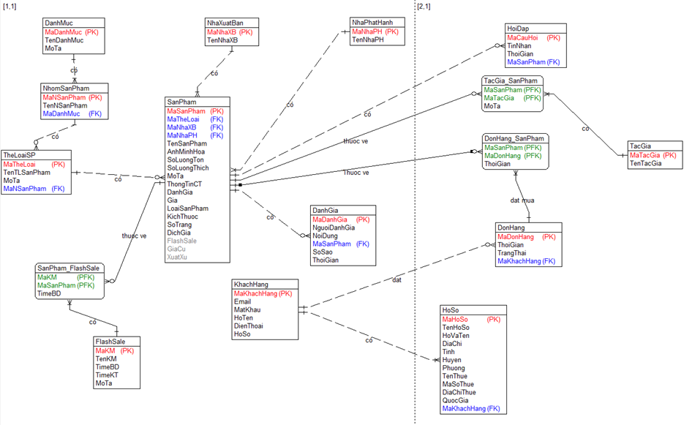

Hình 2.1 Biểu đồ ERD

Mô hình cơ sở dữ liệu mức vật lý:

* Thiết kế bảng

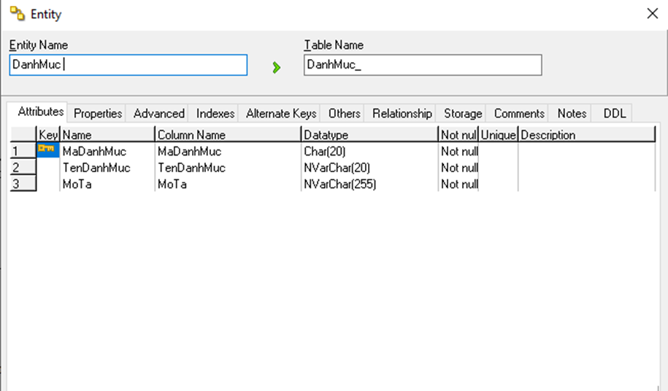

Bảng 2.1 Bảng Danh mục

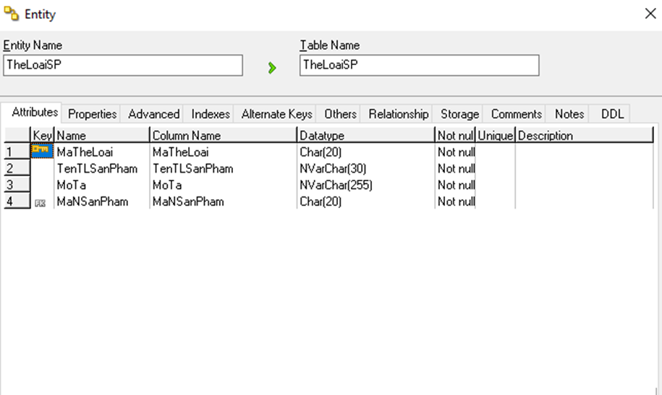

Bảng 2.2 Bảng TheLoaiSP

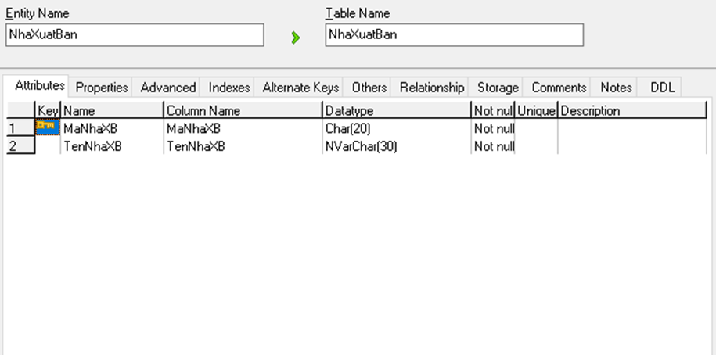

Bảng 2.3 Bảng NhaXuatBan

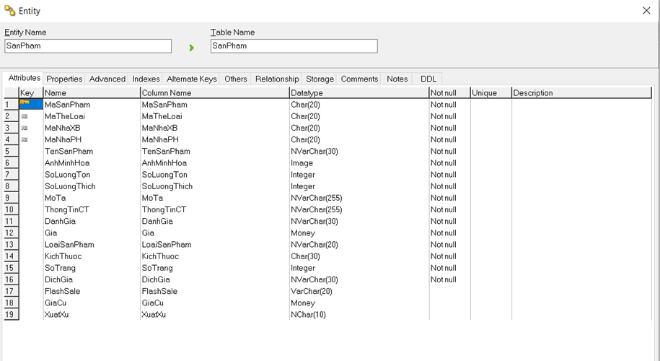

Bảng 2.4 Bảng SanPham

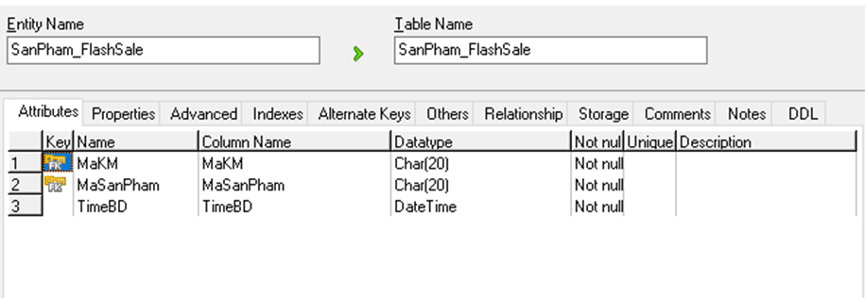

Bảng 2.5 Bảng SanPham_FlashSale

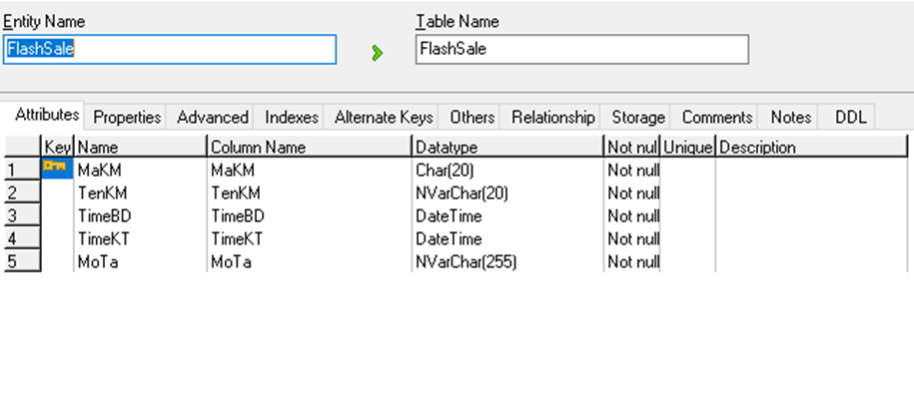

Bảng 2.6 Bảng FlashSale

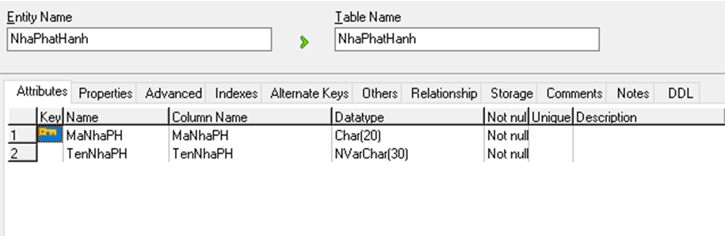

Bảng 2.7 Bảng NhaPhatHanh

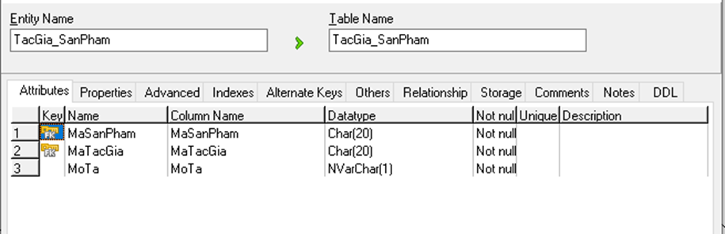

Bảng 2.8 Bảng TacFia_SanPham

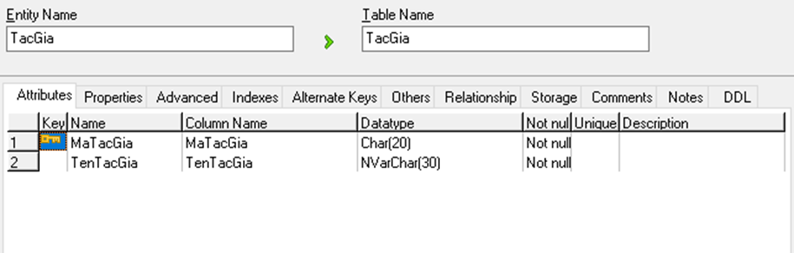

Bảng 2.9 Bảng TacGia

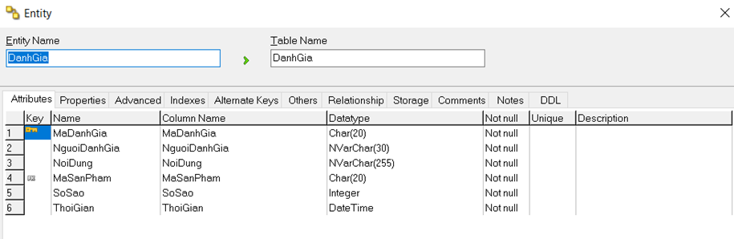

Bảng 2.10 Bảng DanhGia

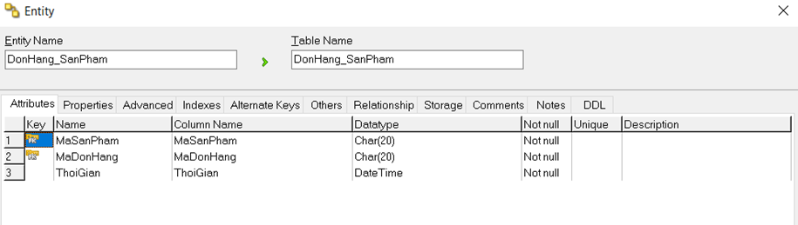

Bảng 2.11 Bảng DonHang_SanPham

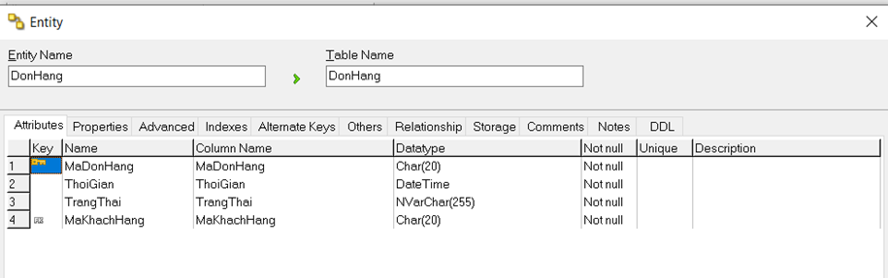

Bảng 2.12 Bảng DonHang

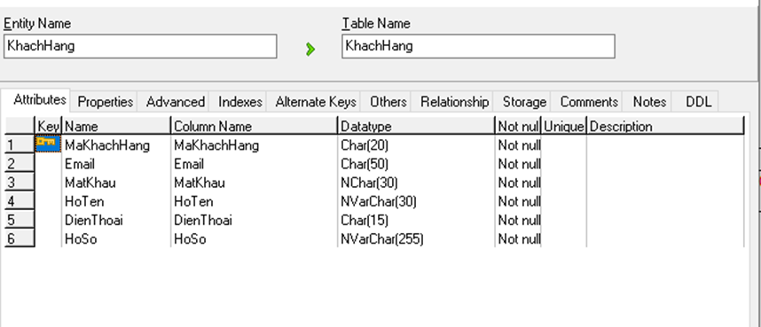

Bảng 2.13 Bảng KhachHang

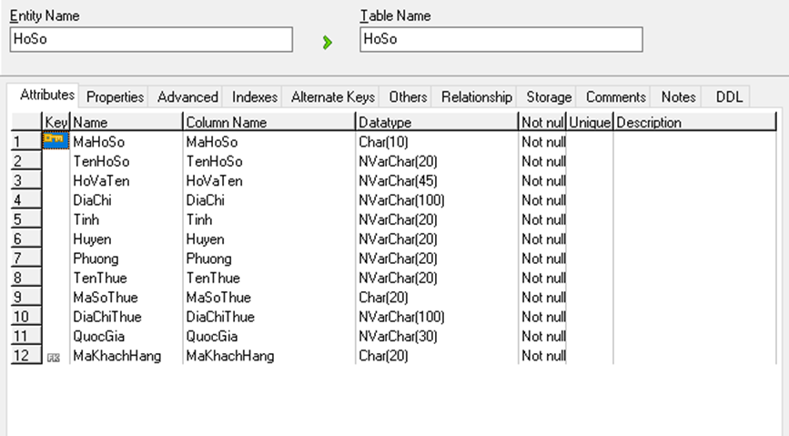

Bảng 2.14 Bảng HoSo

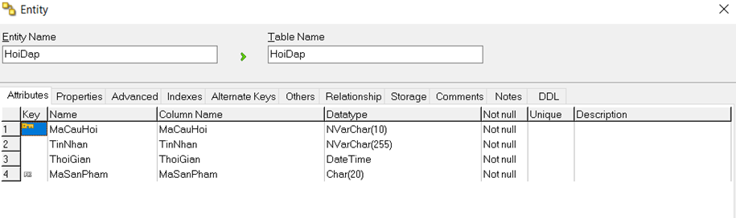

Bảng 2.15 Bảng Bảng HoiDap

* Biểu đồ thực thể liên kết mức vật lý

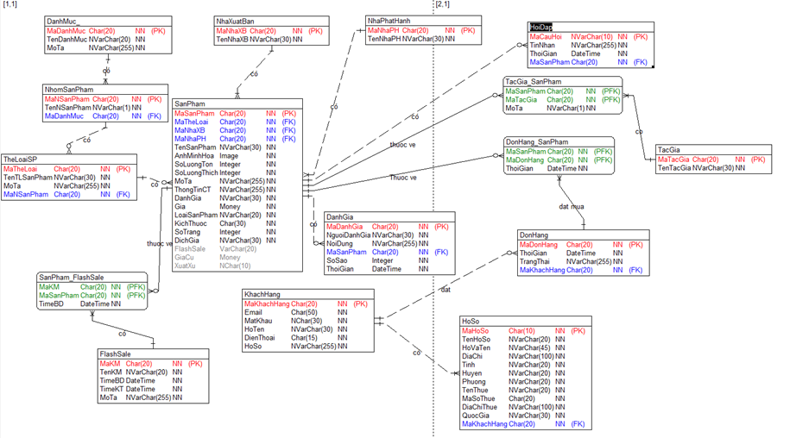

Hình 2.2 Biểu đồ ERD mức vật lý

#### 2.2.2.2 Mô hình hóa chức năng

1. Biểu đồ usecase chính

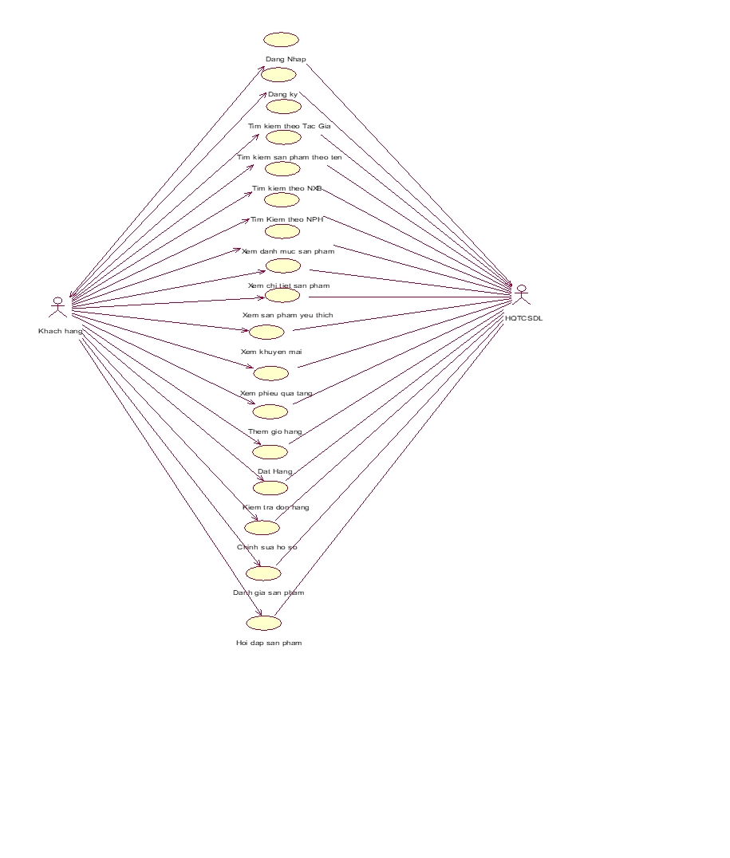

Hình 2.3 Biểu đồ Use case

* Đăng nhập: Cho phép khách hàng đăng nhập vào trang web.
* Đăng ký: Cho phép khách hàng đăng ký tài khoản
* Tìm kiếm theo tác giả: Cho phép khách hàng tìm kiếm sách theo tác giả.
* Tìm kiếm theo tên: Cho phép khách hàng tìm kiếm theo tên sản phẩm.
* Tìm kiếm theo nhà xuất bản: Cho phép khách hàng tìm kiếm theo tên nhà xuất bản.
* Tìm kiếm theo nhà phát hành: Cho phép khách hàng tìm kiếm theo tên nhà phát hành.
* Xem danh mục sản phẩm: Cho phép khách hàng xem các danh mục sách trong trang web.
* Xem thông tin chi tiết sản phẩm: Cho phép khách hàng xem thông tin chi tiết của một sản phẩm.
* Xem sản phẩm yêu thích: Cho phép khách hàng xem danh sách các sản phẩm yêu thích của mình.
* Xem khuyến mại: Cho phép khách hàng xem danh sách các sản phẩm khuyến mại.
* Xem phiếu quà tặng: Cho phép khách hàng xem các phiếu quà tặng của mình.
* Thêm giỏ hàng: Cho phép khách hàng thêm hàng vào giỏ, xóa một mặt hàng trong giỏ, sửa số lượng hàng trong giỏ và xóa toàn bộ giỏ hàng.
* Đặt hàng: Cho phép khách hàng đặt mua các mặt hàng trong giỏ hàng.
* Kiểm tra đơn hàng: Cho phép khách hàng kiểm tra các đơn hàng.
* Chỉnh sửa hồ sơ: Cho phép khách hàng sửa hồ sơ.
* Đánh giá sản phẩm: Cho phép khách hàng đánh giá mức độ hài lòng đối với sản phẩm.
* Hỏi đáp sản phẩm: Cho phép khách hàng đặt câu hỏi về sản phẩm

1. Biểu đồ usecase thứ cấp

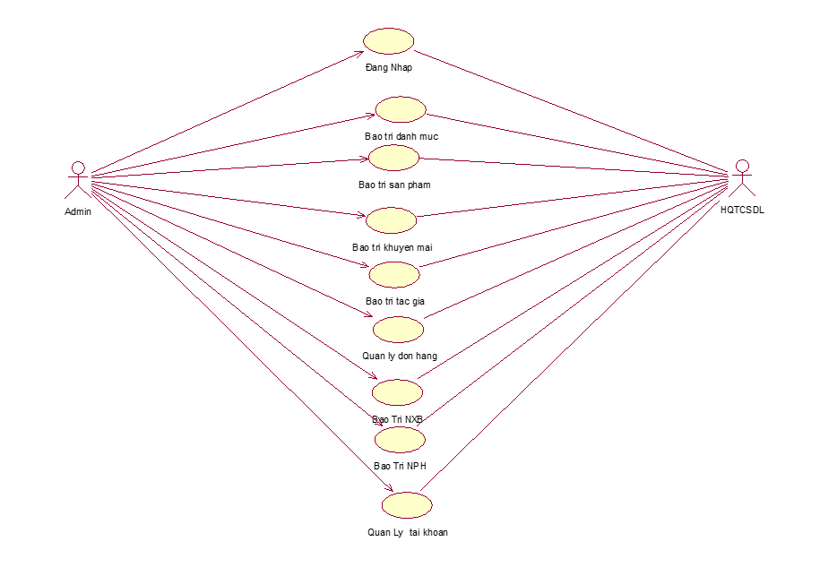

Hình 2.4 Biểu đồ usecase thứ cấp

* Đăng nhập: Cho phép người quản trị hệ thống đăng nhập vào hệ thống.
* Bảo trì danh mục: Cho phép người quản trị hệ thống có thể thay đổi, chỉnh sửa danh mục.
* Bảo trì sản phẩm: Cho phép người quản trị hệ thống có thể thêm hoặc gỡ sản phẩm.
* Bảo trì khuyến mại: Cho phép người quản trị hệ thống chỉnh sửa chương trình khuyến mại của mặt hàng.
* Bảo trì tác giả: Cho phép người quản trị hệ thống chỉnh sửa tên tác giả của sản phẩm.
* Quản lý đơn hàng: Cho phép người quản trị hệ thống xem và xử lý các đơn hàng đã được đặt
* Bảo trì NXB: Cho phép người quản trị hệ thống chỉnh sửa tên nhà xuất bản của sản phẩm
* Bảo trì NPH: Cho phép người quản trị hệ thống chỉnh sửa tên nhà phát hành của sản phẩm
* Quản lý tài khoản: Cho phép người quản trị hệ thống có thể quan sát, chỉnh sửa, quản trị tài khoản của khách hàng

1. **Mô tả chi tiết các use case**

* Mô tả use case Đăng ký

Cho phép khách hàng đăng ký tài khoản của mình.

Luồng sự kiện:

o Luồng cơ bản:

1) Use case này bắt đầu khi người dùng click vào nút “Đăng ký”, hệ thống sẽ hiển thị form đăng ký bao gồm: Họ và Tên, Số Điện Thoại , Email, Mật khẩu trong bảng KhachHang

2) Người dùng sẽ điền các thông tin trên form và sau đó kích vào nút “Đăng ký”. Hệ thống sẽ tạo ra 1 tài khoản cho người dùng và hiển thị thông tin tài khoản lên màn hình.

Use case kết thúc

o Luồng rẽ nhánh:

1) Tại bước 2 luồng cơ bản, nêu tài khoản khách hàng nhập đã được đăng ký rồi, hệ thống sẽ thông báo tài khoản của bạn đã đăng kí và quay lại bước 1 luồng cơ bản .

2) Tại bất kỳ bước nào trong luồng cơ bản, nếu không kết nối được với cơ sở dữ liệu thì hệ thống sẽ hiển thị một thông báo lỗi và use case kết thúc.

Các yêu cầu đặc biệt: Không có

Tiền điều kiện: Không có

Hậu điều kiện:Nếu use case thành công, người dùng sẽ tạo tài khoản vào hệ thống. Nếu không trạng thái của hệ thống không thay đổi.

Điểm mở rộng:Không có.

* Mô tả use case Tìm kiếm theo tên

Cho phép khách hàng tìm kiếm sản phẩm theo tên sản phẩm.

Luồng sự kiện:

o Luồng cơ bản:

1) Use case này bắt đầu khi khách hàng kích vào thanh tìm kiếm ở phần đầu trang web và nhập tên cuốn sách muốn tìm. Hệ thống lấy thông tin chi tiết của các cuốn sách gồm: mã sách, tên sách, ảnh minh họa,giá từ bảng “SanPham” trong cơ sở dữ liệu và hiển thị danh sách các cuốn sách lên màn hình.

2) Khách hàng kích chọn một cuốn sách trong các cuốn đã hiển thị. Hệ thống lấy thông tin chi tiết của một cuốn sách(mã sản phẩm, tên sản phẩm, ảnh minh họa, số lượng tồn, số lượt thích, mô tả, thông tin chi tiết, đánh giá, giá, loại sản phẩm, kích thước, số trang, tác giả, dịch giả, NXB, nhà phát hành, flashsale (nếu có), giá cũ, xuất xứ)từ bảng “SanPham ” và hiển thị lên màn hình

Use case kết thúc

o Luồng rẽ nhánh:

1) Tại bước 1 luồng cơ bản nếu khách hàng nhập sai tên sản phẩm hoặc không có sản phẩm trong cơ sở dữ liệu .Hệ thống sẽ hiển thị “không tìm thấy sản phẩm phù hợp với tiêu chí tìm kiếm” và quay lại bước 1 trong luồng cơ bản

2) Tại bất kỳ bước nào trong luồng cơ bản, nếu không kết nối được với cơ sở dữ liệu thì hệ thống sẽ hiển thị một thông báo lỗi và use case kết thúc.

Các yêu cầu đặc biệt: Không có

Tiền điều kiện: Không có

Hậu điều kiện: Khi use case kết thúc thành công thì các sản phẩm cần tìm sẽ hiển thị lên màn hình và có thể mua sản phẩm.

Điểm mở rộng: Không có.

* **Mô tả use case Xem thông tin chi tiết sản phẩm**

Cho phép khách hàng xem chi tiết thông tin sản phẩm

· Luồng sự kiện:

o Luồng cơ bản:

1) Use case này bắt đầu khi khách hàng nhấn vào một sản phẩm trong danh sách sản phẩm. Hệ thống truy cập cơ sở dữ liệu từ bảng DanhMuc và lấy ra thông tin sản phẩm bao gồm: tên nhà phát hành từ bảng NhaPhatHanh, mã sản phẩm, tên sản phẩm, ảnh minh họa, giá, giá cũ, flashsale (nếu có), số lượng tồn, số lượt thích, mô tả, thông tin chi tiết, đánh giá từ bảng SanPham.

2) Khách hàng nhấn vào mục thông tin chi tiết trong sản phẩm đã chọn, hệ thống sẽ lấy thông tin chi tiết sản phẩm bao gồm: kích thước, số trang, dịch giả từ bảng SanPham, tên tác giả từ bảng TacGia, tên nhà xuất bản từ bảng NhaXuatBan, tên nhà phát hành từ bảng NhaPhatHanh hiển thị lên màn hình và use case kết thúc.

o Luồng rẽ nhánh:

1) Tại bước 1 trong luồng cơ bản khi hệ thống không tìm được sản phẩm nào thuộc danh mục hoặc loại sản phẩm được chọn, thì sẽ hiển thị một thông báo “Không có sản phẩm nào” lên màn hình và quay lại bước 1 trong luồng cơ bản.

2) Tại bất kỳ bước nào trong luồng cơ bản, nếu không kết nối được với cơ sở dữ liệu thì hệ thống sẽ hiển thị một thông báo lỗi và use case kết thúc.

· Các yêu cầu đặc biệt:

Không có.

· Tiền điều kiện:

Không có.

· Hậu điều kiện:

· Không có

· Điểm mở rộng:

* **Mô tả use case Quản lý giỏ hàng**

Use case này cho phép khách hàng thêm hàng vào giỏ, xóa một mặt hàng trong giỏ, sửa số lượng hàng trong giỏ và xóa toàn bộ giỏ hàng.

• Luồng sự kiện:

o Luồng cơ bản:

1. Use case này bắt đầu khi khách hàng kích vào icon giỏ hàng trên thanh menu chính. Hệ thống sẽ hiển thị các thông tin của các sản phẩm đã chọn với các thông tin như là tên sản phẩm, số lượng, đơn giá… từ bảng SanPham và lấy thông tin tạm tính tiền từ giỏ hàng và hiển thị lên màn hình.

2. Khách hàng sửa số lượng của một sản phẩm thì kích vào biểu tượng (+)(tăng), biểu tượng(-)(giảm), hệ thống sẽ cập nhật lại số tiền, tạm tính tổng tiền và hiển thị lên giỏ hàng.

3. Khách hàng kích vào nút (x) “loại bỏ” của một sản phẩm trong giỏ hàng.Hệ thống sẽ xóa sản phẩm đó ra khỏi giỏ hàng, Hệ thống cập nhật lại số tiền và hiển thị lên giỏ hàng.

4. Khách hàng kích vào “xóa giỏ hàng” để xóa toàn bộ sản phẩm trong giỏ hàng. Hệ thống sẽ xóa tất cả sản phẩm ra khỏi giỏ hàng, Hệ thống hiển thị lại giỏ hàng.

o Luồng rẽ nhánh:

1.Tại bất kỳ bước trong luồng cơ bản nếu người dùng click vào nút tiếp tục mua hàng: hệ thống sẽ bỏ qua giỏ hàng và hiện thị danh sách sản phẩm.

2.Tại bất kỳ bước nào trong luồng cơ bản nếu không kết nối được với cơ sở dữ liệu thì hệ thống sẽ hiển thị một thông báo lỗi và use case kết thúc.

Các yêu cầu đặc biệt: Không có.

Tiền điều kiện: Không có.

Hậu điều kiện: Không có.

Điểm mở rộng: Không có.

* **Mô tả use case Đặt hàng**

Use case này cho phép khách hàng đặt mua các mặt hàng trong giỏ hàng.

• Luồng sự kiện:

o Luồng cơ bản:

1. Use case này bắt đầu khi khách hàng kích vào nút “thanh toán” trên thanh menu chính. Hệ thống sẽ hiện thị ra chi tiết đơn hàng(tên sản phẩm, giá, họ tên, số điện thoại …) từ bảng SanPham, KhachHang.

2. Khách hàng kích vào nút “phương thức thanh toán” để thanh toán hóa đơn. Hệ thống hiển thị các phương thức thanh toán như tiền mặt, ví điện tử. Khách hàng chọn một trong các phương thức để thanh toán.

3. Khách hàng kích vào nút “đặt mua”. Hệ thống hiển thị lại thông tin đơn hàng mà khách hàng đã lựa chọn để giao hàng. Sau khi xác nhận, khách hàng kích vào nút tiếp tục mua hàng. Use case kết thúc.

o Luồng rẽ nhánh:

1. Tại bất kỳ bước nào trong luồng cơ bản nếu không kết nối được với cơ sở dữ liệu thì hệ thống sẽ hiển thị một thông báo lỗi và use case kết thúc.

Các yêu cầu đặc biệt: Không có.

Tiền điều kiện: Khách hàng cần đăng nhập tài khoản trước khi thực hiện use case.

Hậu điều kiện: Không có.

Điểm mở rộng: Không có

# Kiểm thử Website Nhà sách Phương Nam

## 3.1 Lập kế hoạch kiểm thử (Test Plan)

### 3.1.1. Giới thiệu

#### Mục đích

Tài liệu kế hoạch kiểm thử này đưa ra các mục đích sau:

Xác định thông tin cơ bản về dự án và các thành phần chức năng được kiểm thử và không được kiểm thử.

* Liệt kê những yêu cầu cho việc kiểm thử (Test Requirements).
* Những chiến lược kiểm thử nên được sử dụng.
* Ước lượng những yêu cầu về tài nguyên và chi phí cho việc kiểm thử.
* Những tài liệu được lập sau khi hoàn thành việc kiểm thử.

#### 3.1.1.2 Tổng quan

Nhasachphuongnam.com là trang thương mại điện tử của Nhà Sách Phương Nam, hệ thống nhà sách thân thuộc của nhiều gia đình Việt kể từ nhà sách đầu tiên ra đời năm 1982 đến nay.

Đến với không gian mua sắm trực tuyến nhasachphuongnam.com, khách hàng có thể dễ dàng tìm thấy những cuốn sách hay, đa thể loại của nhiều nhà xuất bản, công ty sách trong và ngoài nước cùng nhiều dụng cụ học tập, văn phòng phẩm, quà lưu niệm, đồ chơi giáo dục chính hãng của những thương hiệu uy tín. Cùng tiêu chí không ngừng hoàn thiện, nâng cao chất lượng sản phẩm, dịch vụ, Nhà Sách Phương Nam cam kết mang đến cho khách hàng trải nghiệm mua sắm trực tuyến an toàn, tiện lợi: cách đặt hàng đơn giản, phương thức thanh toán đa dạng, dịch vụ chăm sóc khách hàng tận tình, chu đáo.

Địa chỉ văn phòng công ty: Lầu 1, số 940 Đường 3/2, P.15, Q.11, TP. Hồ Chí Minh

Tài liệu kế hoạch kiểm thử này được áp dụng cho việc kiểm thử chức năng của trang web được đặc tả trong tài liệu mô tả yêu cầu hệ thống.

#### 3.1.1.3 Các định nghĩa và các từ viết tắt

**Các định nghĩa**

|  |  |
| --- | --- |
| **Thuật ngữ** | **Định nghĩa** |
| https:/nhasachphuongnam.com | Địa chỉ của trang Web bán sách |
| URL | Cách gọi chung địa chỉ trang Web |
| Test Designer/ Tester | Người thiết kế kiểm thử/ Kiểm thử viên |

Bảng 3.1 Định nghĩa

**Các từ viết tắt**

|  |  |
| --- | --- |
| **Từ viết tắt** | **Mô tả** |
| UC | Use case |
| TC | Test case |
| GUI | Giao diện người dùng |
| ST | System test |
| UAT | User acceptance test |
| TR | Test report |

Bảng 3.2 Viết tắt

#### 3.1.1.4 Người sử dụng tài liệu

Tài liệu này được sử dụng cho Tester.

### 3.1.2. Tài liệu tham khảo

|  |  |  |  |
| --- | --- | --- | --- |
| **Tên tài liệu** | Tác giả | Phiên bản | Ngày duyệt |
| Tài liệu mô tả yêu cầu hệ thống | Nguyễn Việt Hoàn | 02 | 12/12/2024 |
| Mẫu kế hoạch kiểm thử | Phạm Trung Kiên | 01 | 12/12/2024 |
| Mẫu test case, mẫu test report | Trần Thế Hưởng | 03 | 12/12/2024 |

Bảng 3.3 Phân công tài liệu

### 3.1.3. Lịch trình công việc

|  |  |  |  |  |
| --- | --- | --- | --- | --- |
| **Mốc công việc** | **Sản phẩm** | **Thời gian** | **Bắt đầu** | **Kết thúc** |
| Lập kế hoạch kiểm thử | Test plan | 2 ngày | 13/12/2024 | 15/12/2024 |
| Xem lại các tài liệu | Test plan | 2 ngày | 15/12/2024 | 17/12/2024 |
| Thiết kế các testcase | Test case | 1 ngày | 17/12/2024 | 18/12/2024 |
| Viết các testcase | Test case | 2 ngày | 18/12/2024 | 20/12/2024 |
| Xem lại các testcase | Test case | 1 ngày | 20/12/2024 | 21/12/2024 |
| Thực thi các testcase | Test case | 1 ngày | 21/12/2024 | 22/12/2024 |
| Ghi nhận và đánh giá kết quả kiểm thử | Test report | 2 ngày | 22/12/2024 | 24/12/2024 |

Bảng 3.4 Bảng công việc

### 3.1.4. Những yêu cầu về tài nguyên

**Phần cứng**

Máy tính cá nhân có kết nối mạng Internet.

|  |  |  |  |
| --- | --- | --- | --- |
| **CPU** | **RAM** | **HDD** | **Architecture** |
| Intel Core i5, 2.3 GHz | 4 GB | 360 GB | 64 bit |

Bảng 3.5 Thông số máy tính

**Phần mềm**

|  |  |  |
| --- | --- | --- |
| **Tên phần mềm** | **Phiên bản** | **Loại** |
| Google Chrome | 19.0.1084.56 | Trình duyệt web |
| Microsoft Windows 11 Professional | 10 | Hệ điều hành |

Bảng 3.6 Phần mềm sử dụng

**Công cụ kiểm thử**

|  |  |  |  |
| --- | --- | --- | --- |
| **Hoạt động** | **Công cụ** | **Nhà cung cấp** | **Phiên bản** |
| Quản lý Test Case | Microsoft Office Excel | Microsoft | 2010 |
| Quản lý phiên bản | Microsoft Office Word | Microsoft | 2010 |
| Theo dõi lỗi | Microsoft Office Excel | Microsoft | 2010 |

Bảng 3.7 Công cụ kiểm thử

### 3.1.5. Phạm vi kiểm thử

#### 3.1.5.1 Những chức năng được kiểm thử

* Đăng nhập: Kiểm tra chức năng đăng nhập vào hệ thống với tài khoản vừa tạo.
* Đặt hàng: Kiểm tra chức năng cho phép người dùng chọn mặt hàng đã có trong giỏ hàng và tiến hành đặt hàng.
* Tìm kiếm sản phẩm: Kiểm tra chức năng cho phép người dùng tìm kiếm sản phẩm.
* Xem chi tiết sản phẩm: Kiểm tra chức năng cho phép người dùng thực hiện các công việc cụ thể:
* Xem thông tin sách
* Xem thông tin tác giả
* Xem thông tin giá sách
* Quản lý giỏ hàng: Kiểm tra chức năng cho phép người dùng Website thêm sản phẩm giỏ hàng, xóa, sửa giỏ hàng..

#### Những chức năng và giao diện không được kiểm thử

Những chức năng này không được kiểm tra vì chúng không có trong yêu cầu phần mềm, bao gồm:

* Giao diện người dùng
* Giao diện phần cứng
* Giao diện phần mềm
* Giao diện truyền thông
* Bảo mật và hiệu suất của trang web
* Cơ sở dữ liệu logic

### 3.1.6. Chiến lược kiểm thử

#### 3.1.6.1 Các giai đoạn kiểm thử

Kiểm thử ở mức hệ thống (ST) và kiểm thử chấp nhận (UAT)

* Dùng kiểu kiểm thử thủ công (manual test), kiểm thử từng chức năng.
* Việc kiểm thử chỉ bắt đầu khi đã hoàn thiện bộ test case để kiểm thử chức năng.
* Thiết kế test case theo phương pháp phân vùng tương đương.
* Chỉ thực hiện kiểm thử hồi quy, không thực hiện kiểm thử lại.

#### 3.1.6.2 Các loại kiểm thử

**Kiểm thử chức năng**

|  |  |
| --- | --- |
| Mục đích kiểm tra | Đảm bảo các chức năng được kiểm tra hoạt động chính xác theo đặc tả yêu cầu |
| Kỹ thuật | Thực thi tất cả các trường hợp có thể có cho mỗi nhóm chức năng, sử dụng dữ liệu hợp lệ và không hợp lệ để xác định:  - Kết quả mong đợi khi dữ liệu hợp lệ được sử dụng  - Cảnh báo phù hợp hiện ra khi dữ liệu không hợp lệ được sử dụng |
| Tiêu chuẩn dừng | Tất cả các test case đã được thiết kế đều được thực thi.  Tất cả các lỗi tìm thấy đều được ghi nhận lý do rõ ràng để có thể giúp cho lập trình viên khắc phục. |
| Chịu trách nhiệm kiểm thử | Test Designer / Tester |
| Cách kiểm thử | Kiểm thử bằng tay thủ công, tuần tự theo các bước được định nghĩa trong test case |
| Xử lý ngoại lệ | Liệt kê tất cả các vấn đề liên quan phát sinh trong quá trình thực thi kiểm thử. |

Bảng 3.8 Kiểm thử chức năng

### 3.1.7. Đánh giá rủi ro

|  |  |  |  |
| --- | --- | --- | --- |
| **STT** | **Rủi ro** | **Cách khắc phục** | **Mức độ rủi ro** |
| 1 | Thay đổi yêu cầu làm ảnh hưởng đến nguồn nhân lực và chiến lược test. | Lập lại testplan sao cho phù hợp với lịch trình thực tế khi thay đổi yêu cầu, có thể chọn cách tăng thêm nguồn nhân lực cho dự án, hoặc tăng thời gian làm việc ngoài giờ cho nhân viên. | Cao |
| 2 | Sản phẩm mà lập trình viên thực hiện không kịp theo thời gian như lịch trình đề ra. | Yêu cầu cập nhật tiến độ công việc thường xuyên để quản lý kịp thời các thay đổi về thời gian và kỹ thuật. | Cao |
| 3 | Thiếu nguồn nhân lực do có thành viên đột ngột xin nghỉ. | Bổ sung thêm nguồn nhân lực mới hoặc tăng giờ làm việc ngoài giờ. | Thấp |

Bảng 3.9 Đánh giá rủi ro

### 3.1.8. Điều kiện chấp nhận kiểm thử

Tỉ lệ test case đạt( passed): 100%

Tỉ lệ test case không đạt (failed): 0%

Hệ thống chạy ổn định trên các trình duyệt web khác nhau (Google Chrome, Microsoft Edge).

### 3.1.9. Theo dõi lỗi

|  |  |
| --- | --- |
| **Mức độ nghiêm trọng** | **Đặc tả lỗi** |
| High | * Đặt hàng: Không thể đặt hàng, không tạo đúng đơn hàng cho đúng người mua, lưu sai thông tin trong đơn hàng. * Xem chi tiết: Lỗi dữ liệu không hợp lệ, lỗi kết nối. |
| Medium | * Đăng nhập: Lỗi mật khẩu yếu, lỗi xác nhận mật khẩu, lỗi email không hợp lệ * Tìm kiếm sản phẩm: Lỗi không có kết quả, lỗi kết quả không chính xác * Cập nhật thông tin người dùng: Lỗi xác thực, dữ liệu không hợp lệ |
| Low | * Hiển thị kết quả chậm * Xuất hiện các lỗi chính tả trên màn hình * Các chức năng chạy không ổn định trên một số trình duyệt |

Bảng 3.10 Liệt kê lỗi

## 3.2 Thực hiện kiểm thử

### 3.2.1 Trần Thế Hưởng - Đặt hàng

#### 3.2.1.1 Phân tích thiết kế kiểm thử

* Giao diện chức năng:

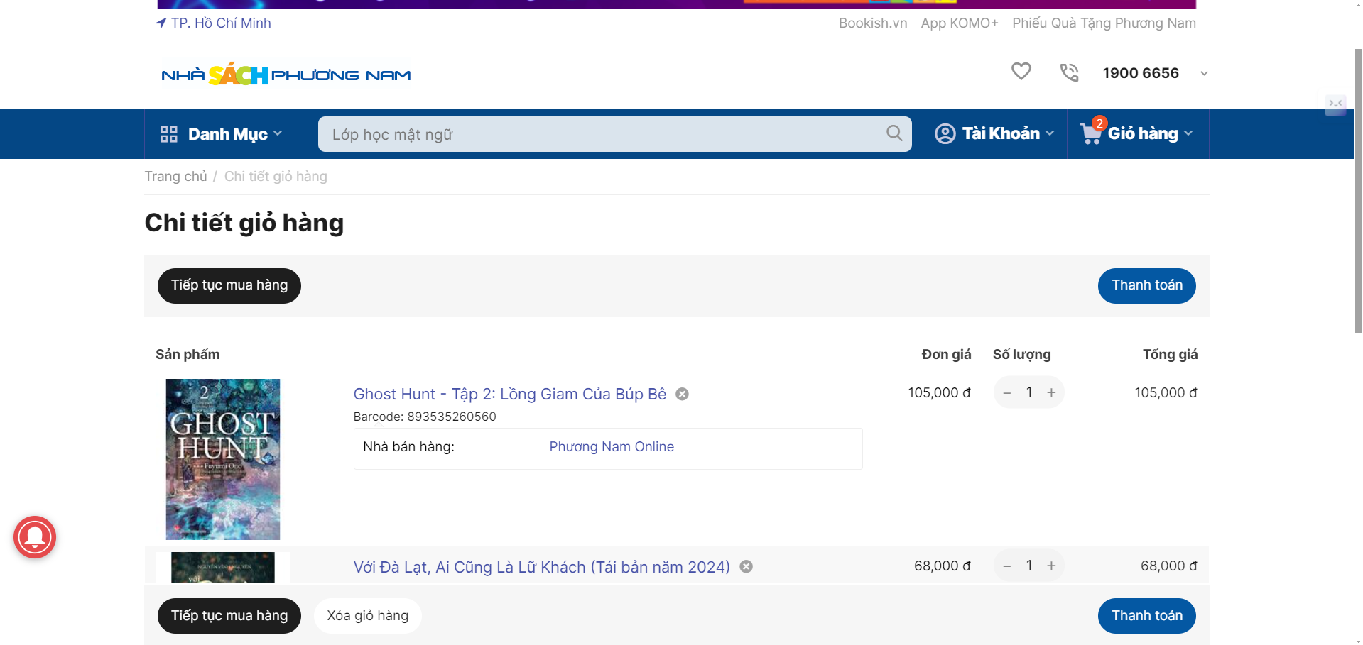

Hình 3.1 Giao diện Đặt hàng

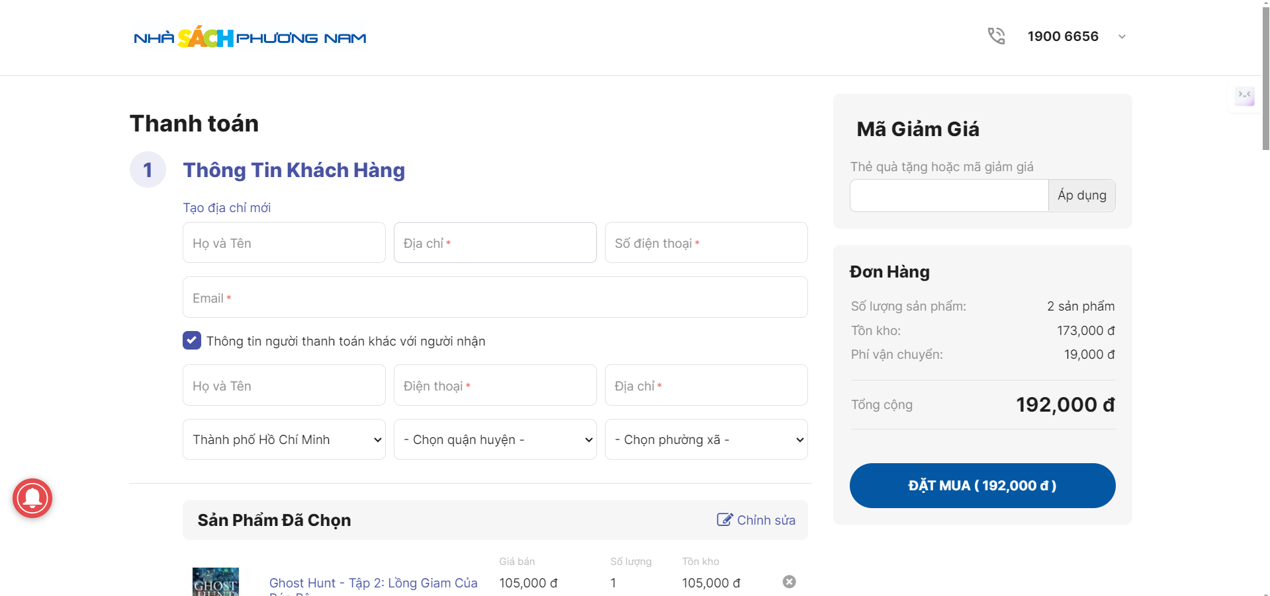

Hình 3.2 Giao diện nhập thông tin nhận hàng

* Mô tả giao diện và các giao diện ràng buộc:

Tiến hành đặt hàng bao gồm chọn số lượng sản phẩm và nhập thông tin người nhận

Điều kiện ràng buộc: các trường Số điện thoại và Địa chỉ không được để trống, Số điện thoại phải là một dãy số từ 8 - 10 chữ số

* Sử dụng phương pháp phân hoạch tương đương thiết lập các ca kiểm thử:

|  |  |  |  |  |
| --- | --- | --- | --- | --- |
| Điều kiện đầu vào | Vùng hợp lệ | Đánh dấu | Vùng không hợp lệ | Đánh dấu |
| Điện thoại | 8 - 10 chữ số | H-1 | < 8 hoặc > 10 | K-2 |
| Không phải số | K-3 |
| Địa chỉ | > 0 | H-4 | Để trống | K-5 |
| Số lượng sản phẩm | <= số lượng sản phẩm có sẵn | H-6 | > số lượng sẵn có | K-7 |

Các ca kiểm thử:

TC_01(H-1, H-4, H-6)

TC_02(H-1, K-5, H-6)

TC_03(K-2, H-4, H-6)

TC_04(K-3, H-4, H-6)

TC_05(H-1, H-4, L-7)

Danh sách các ca kiểm thử:

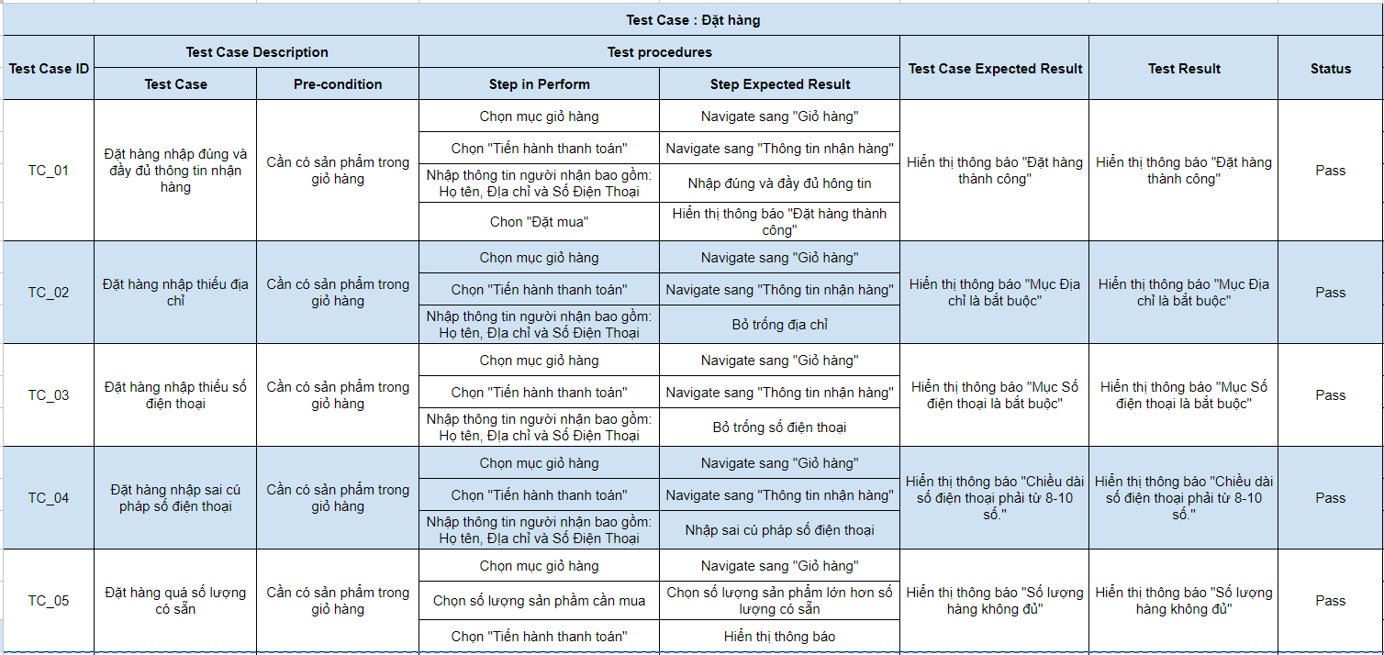

Bảng 3.11 Danh sách Test case Đặt hàng

#### 3.2.1.2 Thực hiện kiểm thử

Bước 1: Tạo test case mới:

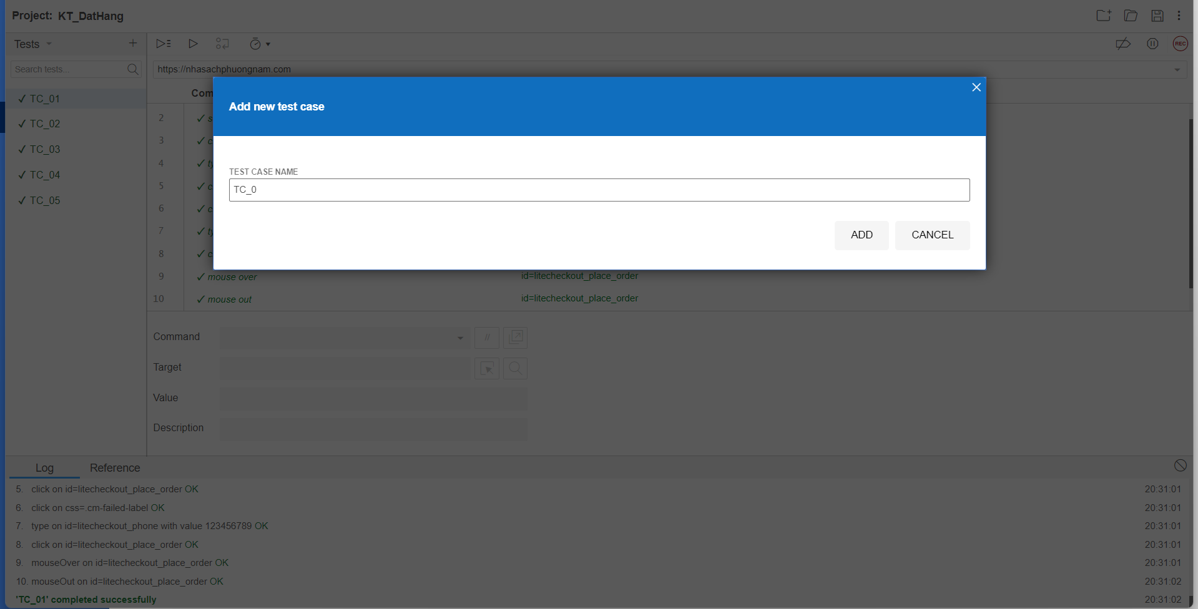

Bước 2: Nhập đường dẫn trang web:

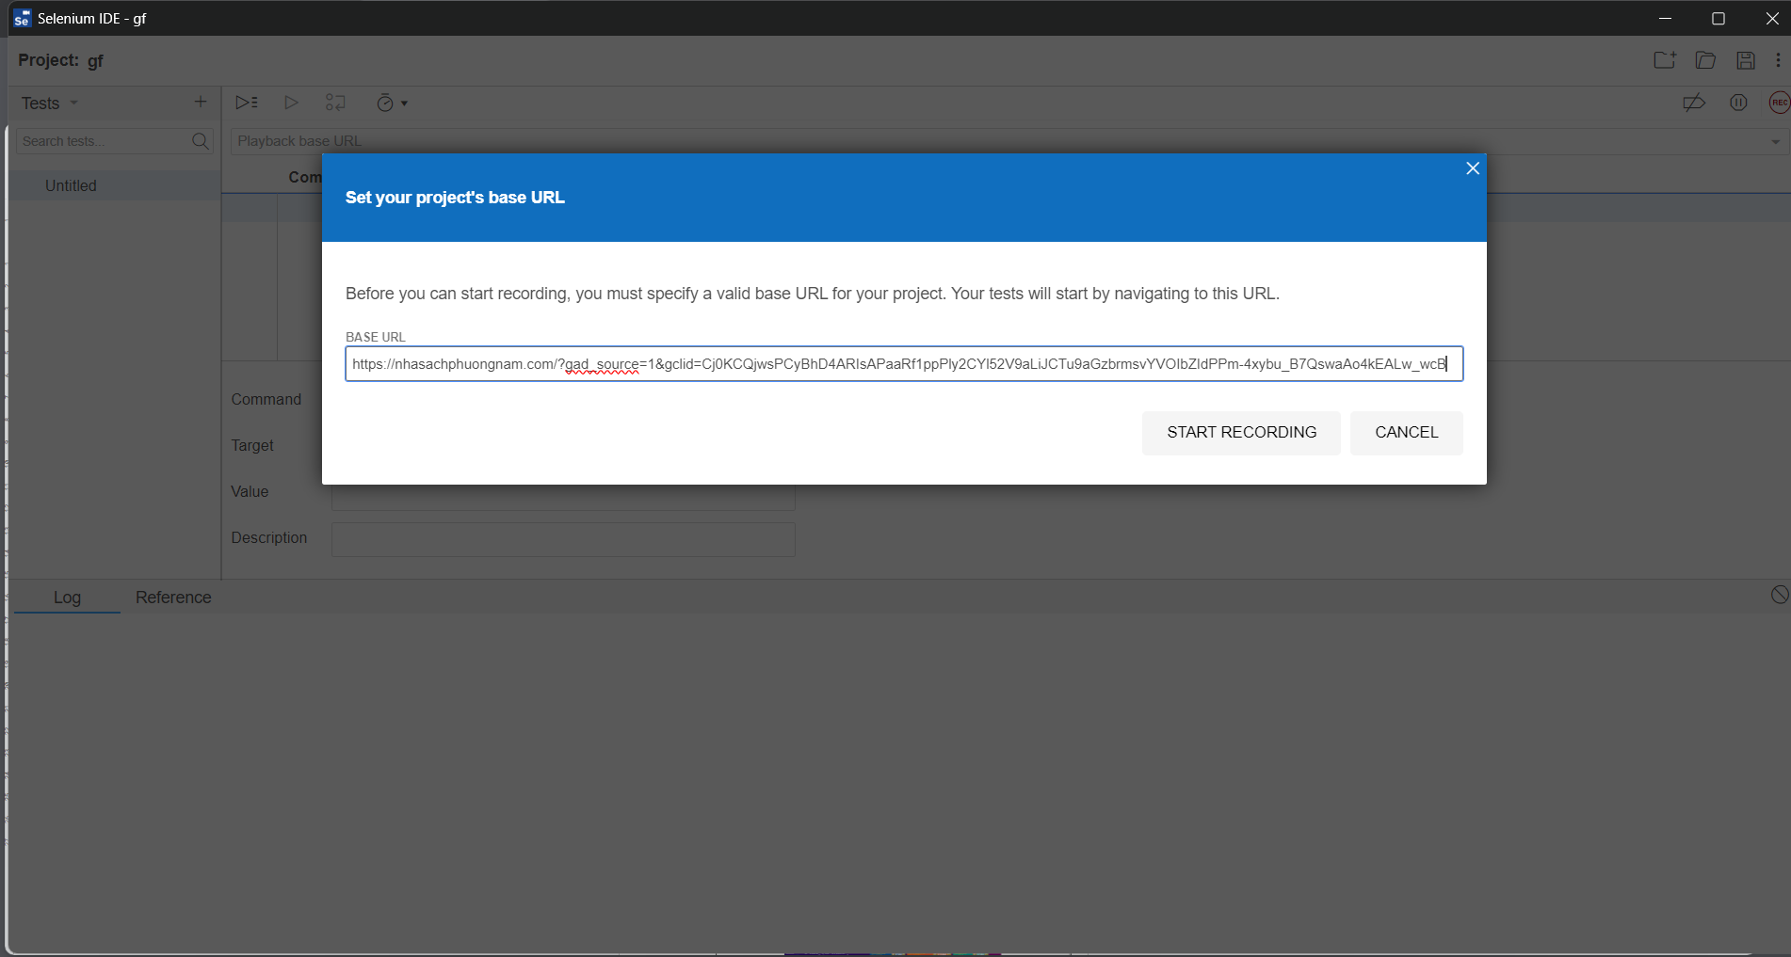

Bước 3: Nhấn REC để bắt đầu tạo kịch bản kiểm thử:

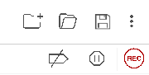

Ta có kịch bản kiểm thử:

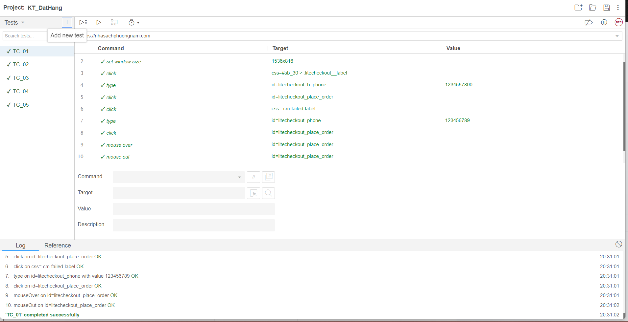

=> Hệ thống báo kiểm thử thành công

Màn hình kết quả khi nhập thiếu số điện thoại

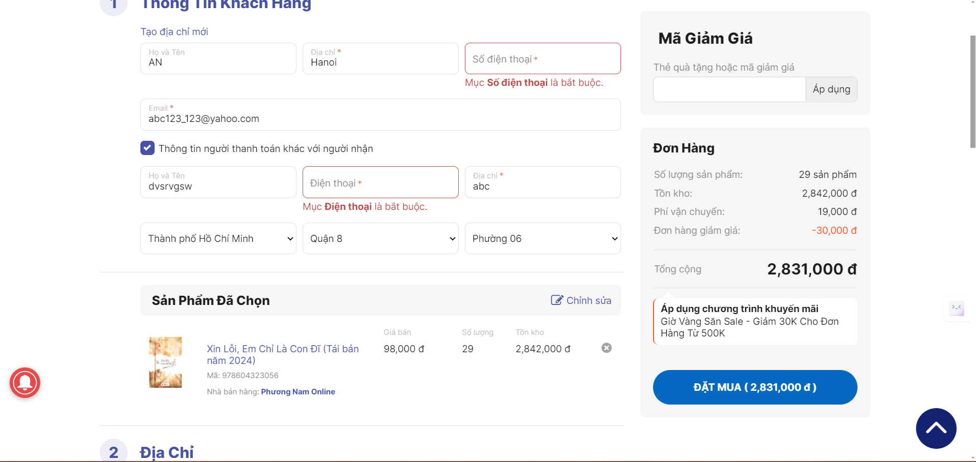

Hình 3.3 Màn hình kết quả khi nhập thiếu số điện thoại

Màn hình kết quả khi nhập thiếu địa chỉ

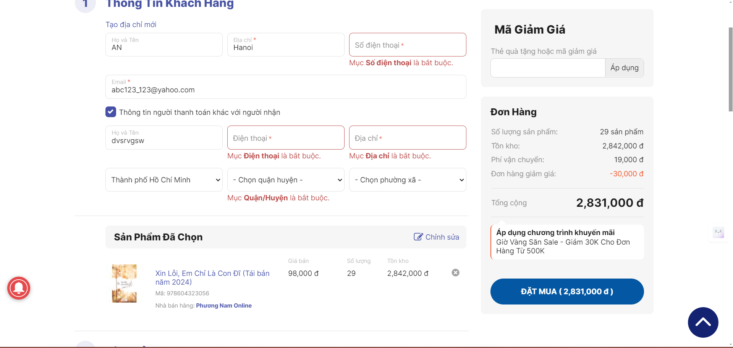

Hình 3.4 Màn hình kết quả khi nhập thiếu địa chỉ

Màn hình kiểm thử khi nhập sai cú pháp số điện thoại



Hình 3.5 Màn hình kiểm thử khi nhập sai cú pháp số điện thoại

Màn hình kiểm thử khi đặt quá số lượng sẵn có:

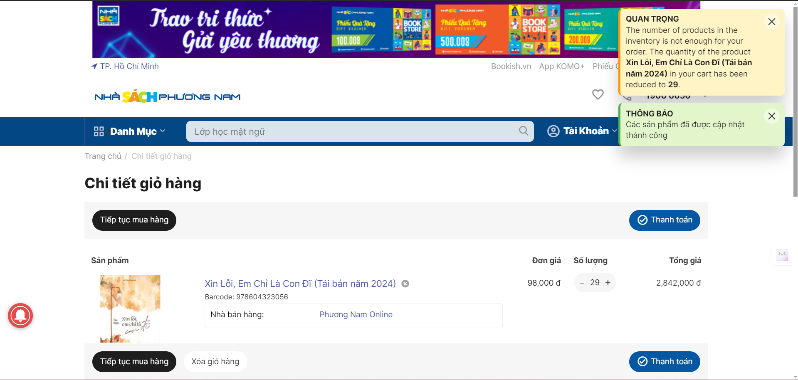

Hình 3.6 Màn hình kiểm thử khi đặt quá số lượng sẵn có

Màn hình kiểm thử khi đặt hàng thành công:

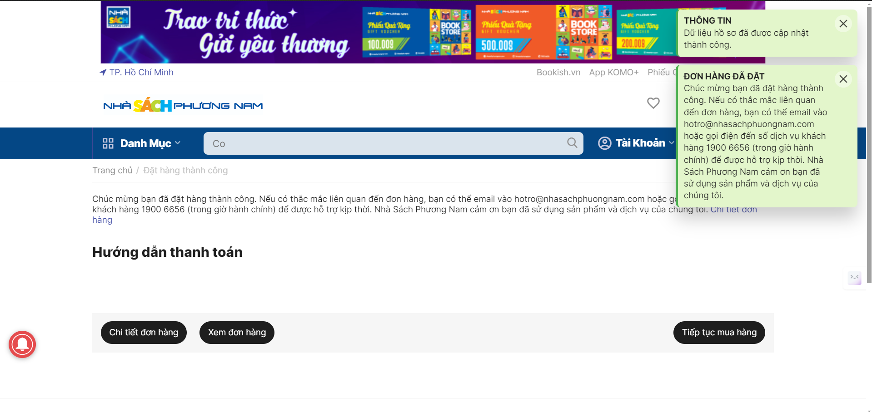

Hình 3.7 Màn hình kiểm thử khi đặt hàng thành công

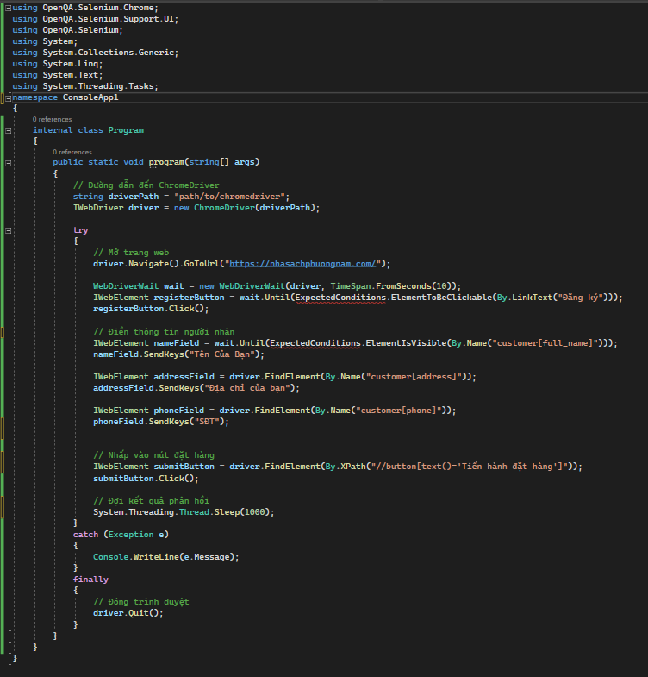

Tương tự lặp lại các bước với các test case trên

=>Tỉ lệ thành công(PASSED) so với số TC đã lập: 100%.

### 3.2.2 Phạm Trung Kiên - Đăng ký tài khoản

#### 3.2.2.1 Phân tích thiết kế kiểm thử

* Giao diện chức năng:

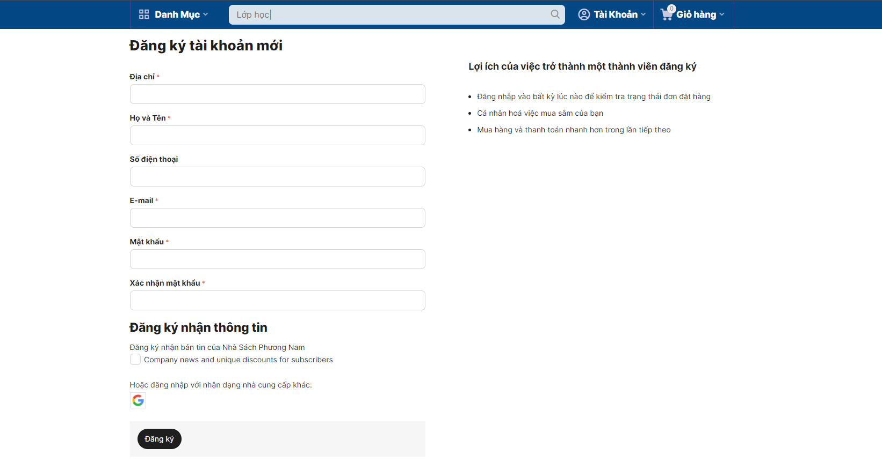

Hình 3.8 Giao diện Đăng Ký Tài Khoản

* Mô tả giao diện và các giao diện ràng buộc

Đăng ký bao gồm Họ tên, Email, Mật khẩu, Xác nhận mật khẩu, Địa chỉ

Điều kiện ràng buộc: Họ tên, Email, Mật khẩu, Xác nhận mật khẩu, Địa chỉ, không được để trống và tối đa 255 ký tự

- Sử dụng các phương pháp kỹ thuật đã học để lấy cơ sở tìm TC

|  |  |  |
| --- | --- | --- |
| Điều kiện đầu vào | Các lớp tương đương hợp lệ | Các lớp tương đương không hợp lệ |
| Họ và tên | 1. > 0 và <= 255 | 2. Để trống  3. > 255 |
| Email | 4. > 0 và <= 255  5. Nhập đúng định dạng | 6. Để trống  7. Nhập sai định dạng |
| Mật khẩu | 8. > 0 và <= 255 | 9. Để trống |
| Nhập lại mật khẩu | 10. Nhập lại đúng mật khẩu | 11. Để trống  12. Nhập lại sai mật khẩu |
| Địa chỉ | 13. > 0 | 14. Để trống |
| Số Điện Thoại | 15. Nhập đúng định dạng | 16. Để Trống |

Đánh dấu: Lớp hợp lệ: H, Lớp không hợp lệ: K

Các ca kiểm thử:

TC_001(K2, H4, H5, H8, H10, H13,H15),

TC_002(H1, K6, H8, H10, H13,H15),

TC_003(H1, H4, K7, H8, H10, H13,H15),

TC_004(H1, H4, H5, K9, K11, H13,H15),

TC_005(H1, H4, H5, H8, K12, H13,H15),

TC_006(H1, H4, H5, H8, H10, K14,H15),

TC_008(H1, H4, H5, H8, H10, H13,H15),

TC_009(H1, H4, H5, H8, H10, H13,H16)

Danh sách các Test Case :

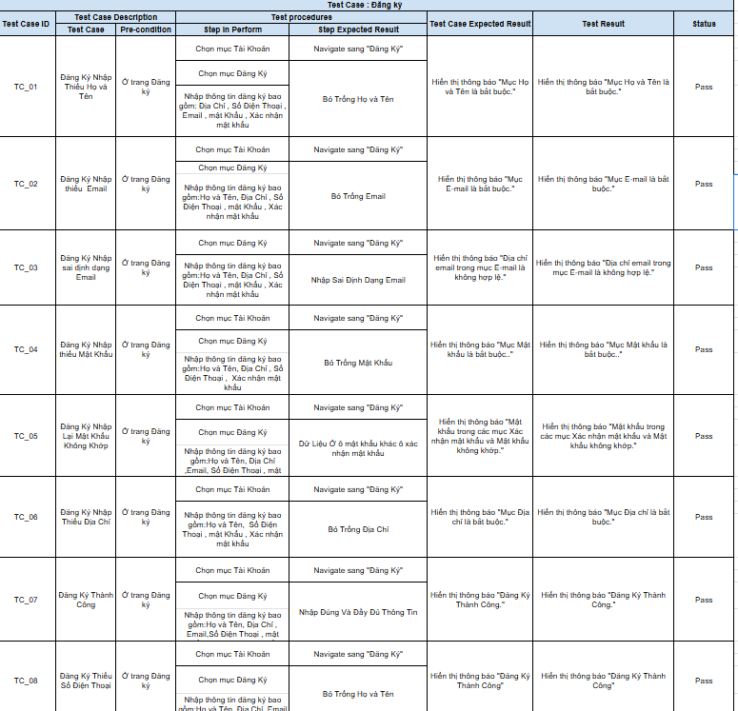

Bảng 3.12 Danh Sách Test Case Chức Năng Đăng Ký

#### 3.2.2.2 Thực hiện kiểm thử

- Các bước thực hiện kiểm thử tự động : Công việc kiểm thử tự động được thực hiện bằng cách sử dụng Selenium IDE

Bước 1: Tạo test mới

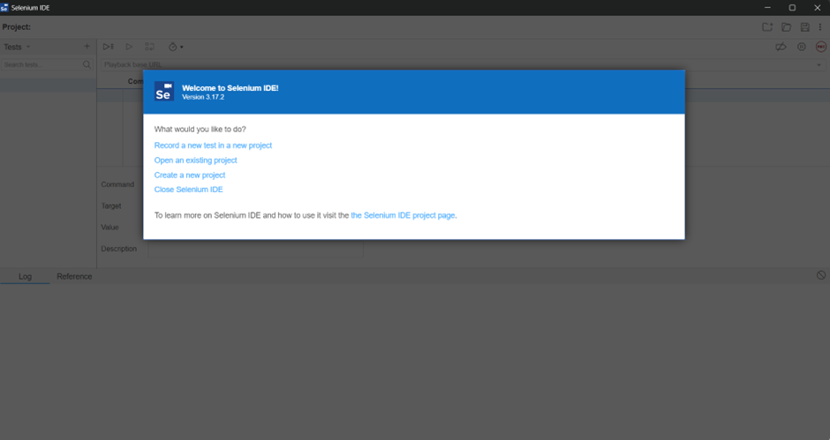

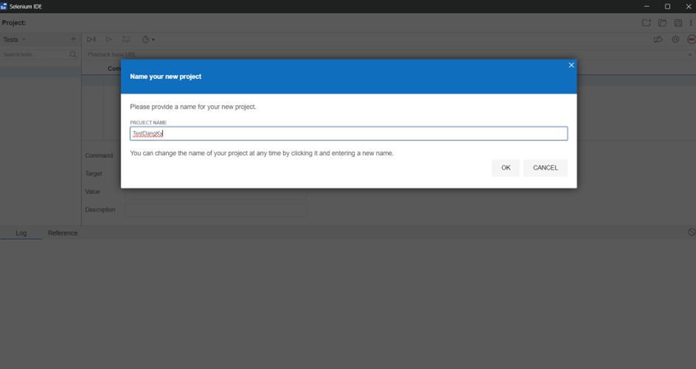

Bước 2: Nhập đường dẫn trang web



Bước 3: Chọn “REC” để bắt đầu viết kịch bản:



Ta có kịch bản kiểm thử:

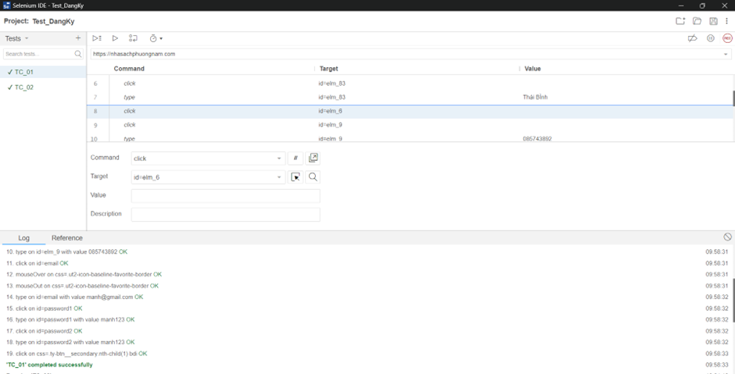

=> Hệ thống thông báo kiểm thử thành công.

* Màn hình kết quả kiểm thử khi để trống họ tên:

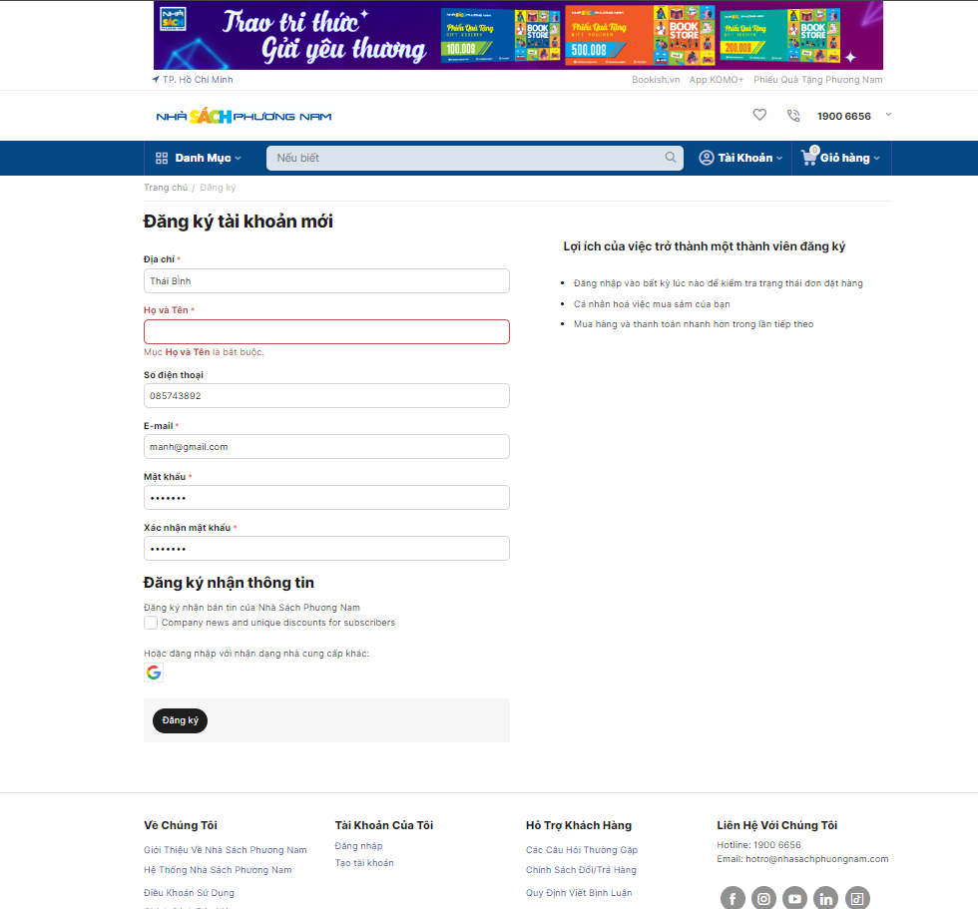

Hình 3.9 Màn hình kết quả kiểm thử khi để trống họ tên

TestScript:

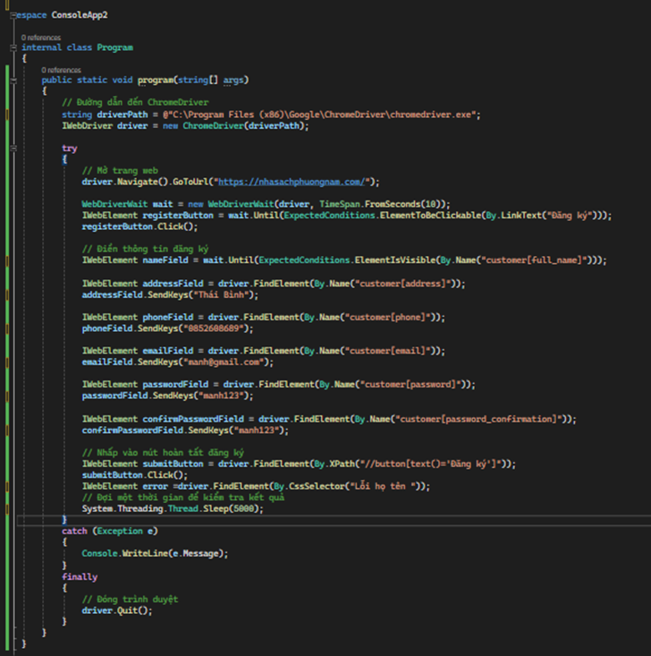

Tương tự lặp lại các bước với các test case trên

=>Tỉ lệ thành công(PASSED) so với số TC đã lập: 100%.

### 3.2.3 Nguyễn Việt Hoàn- Tìm kiếm sản phẩm

#### Phân tích thiết kế kiểm thử

* Giao diện chức năng:

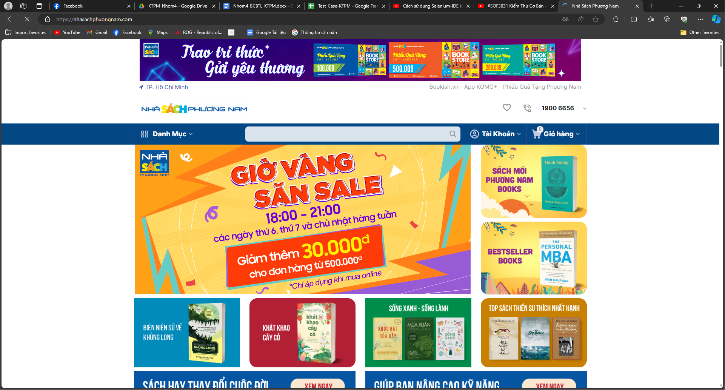

Hình 3.10 Giao diện chức năng

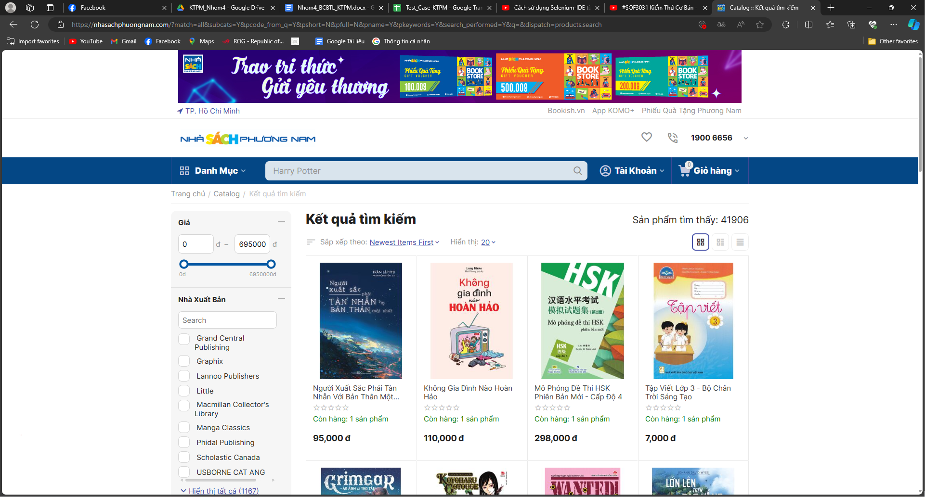

Hình 3.11 Giao diện chức năng

* Danh sách các ca kiểm thử

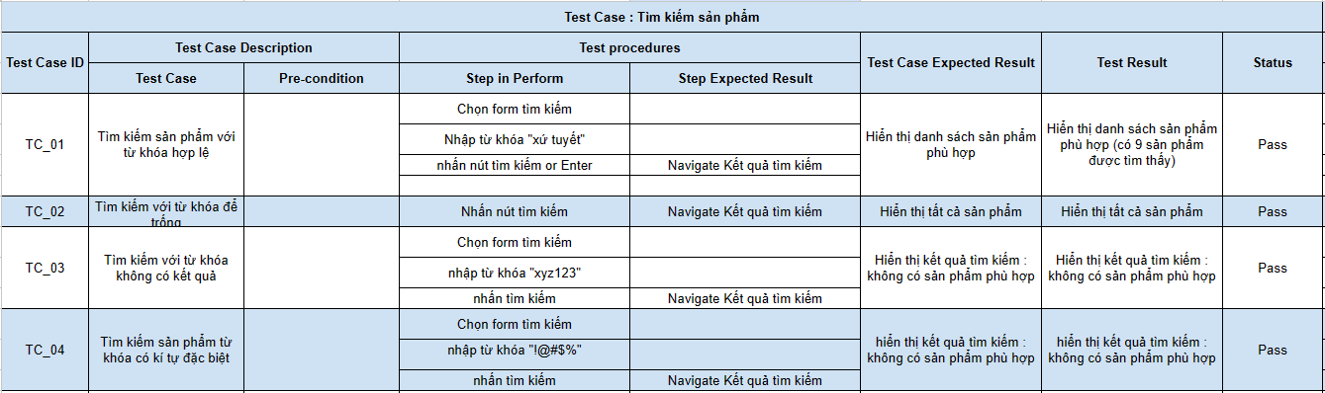

Bảng 3.13 Danh Sách Test Case Chức Năng Tìm kiếm

#### Thực hiện kiểm thử

Bước 1: Tạo test case mới và đặt tên

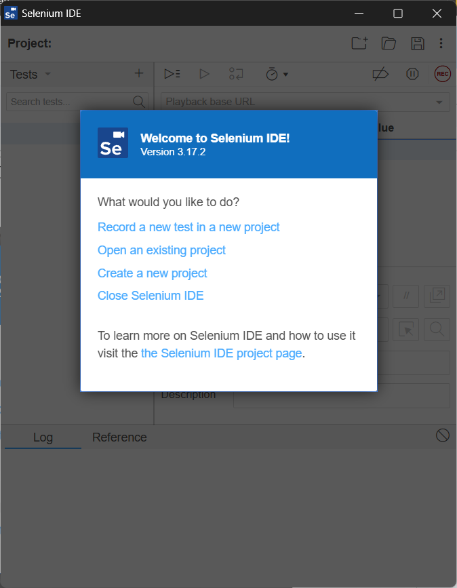

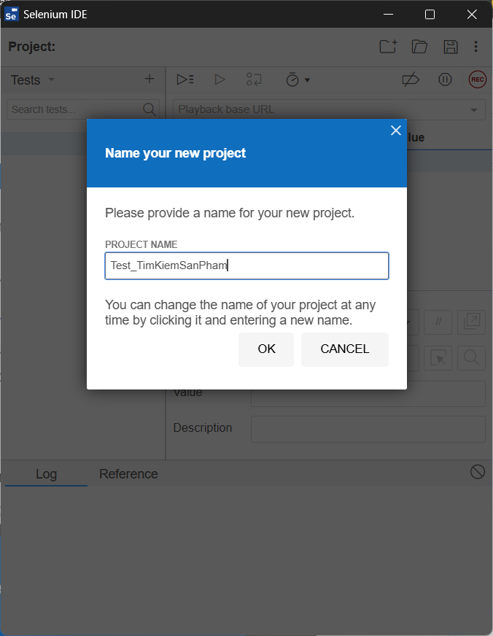

Nhập link và star record

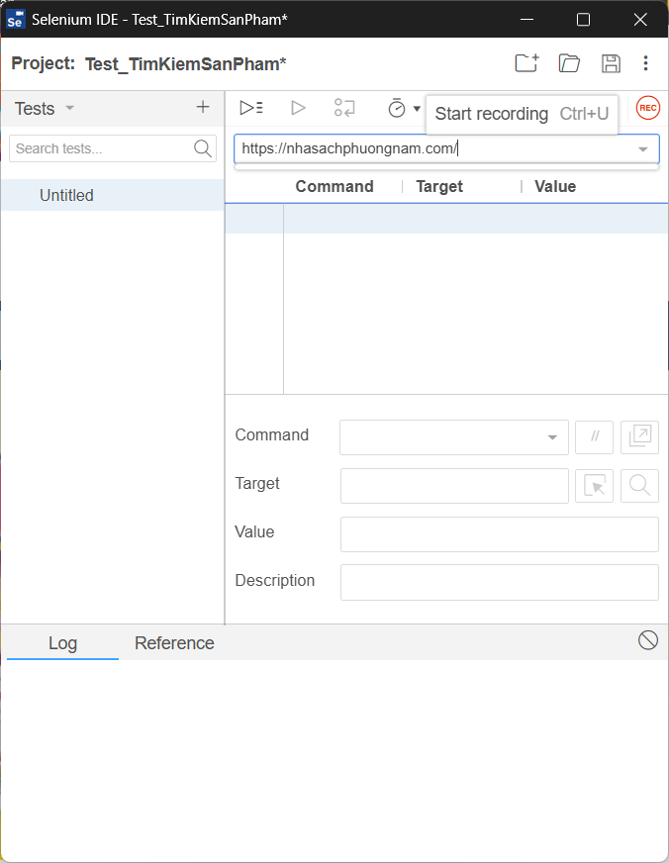

Ta có kịch bản kiểm thử

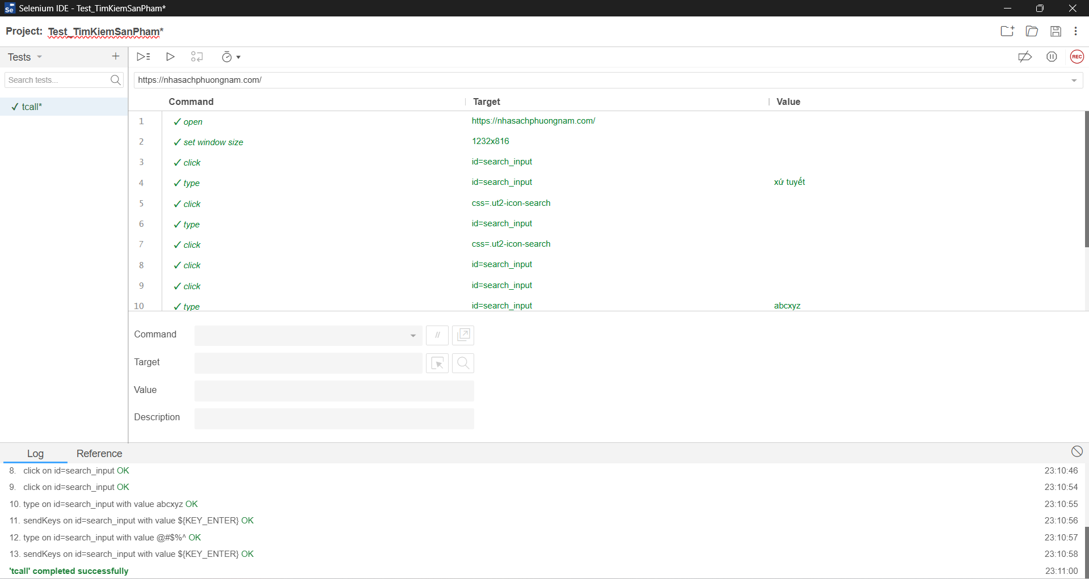

Màn hình kiểm thử nhập từ khóa “xứ tuyết”

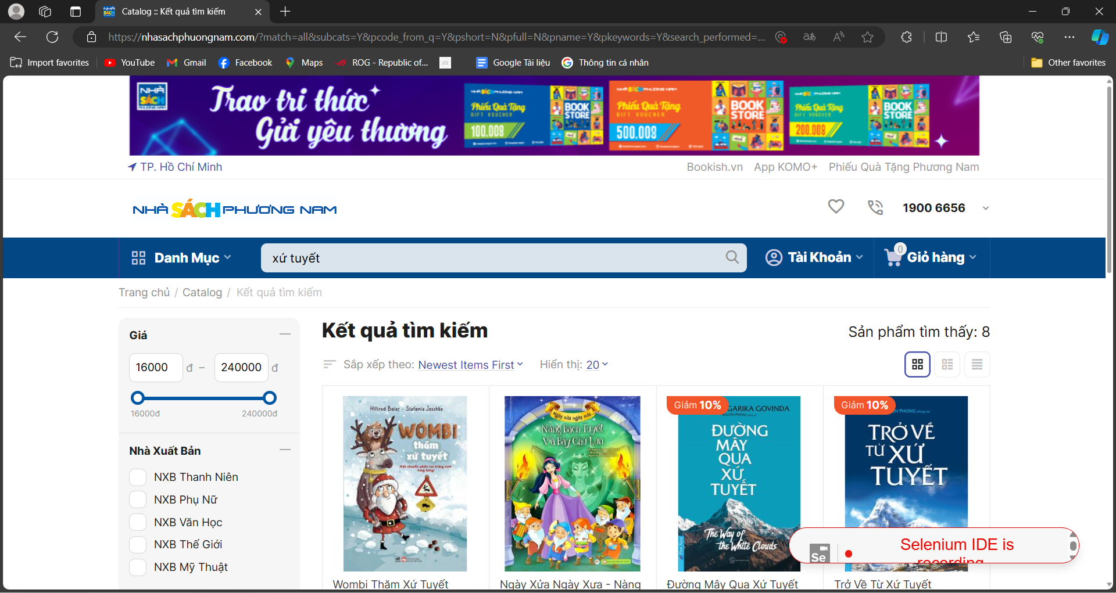

Bảng 3.14 Màn hình kiểm thử nhập từ khóa “xứ tuyết”

Màn hình khi để từ khóa trống

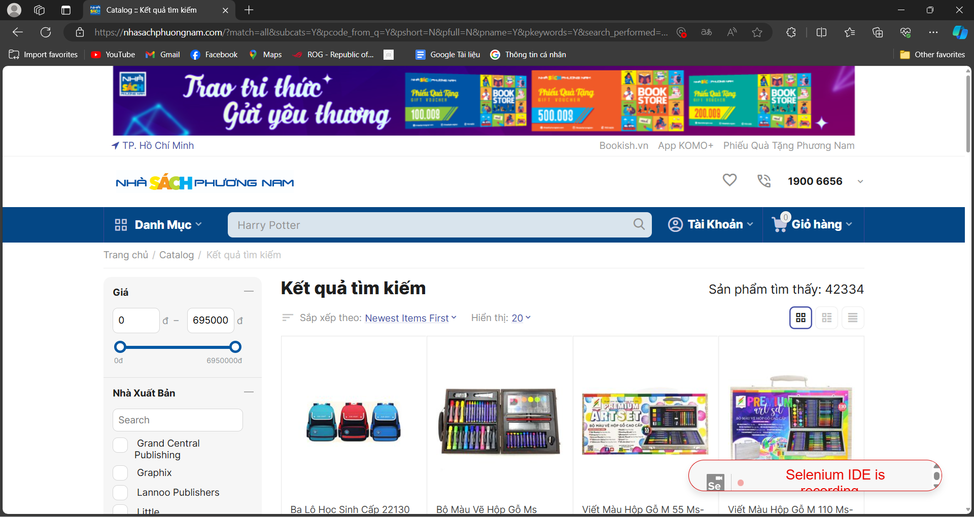

Bảng 3.15 Màn hình khi để từ khóa trống

Màn hình khi tìm kiếm từ khóa “abcxyz”

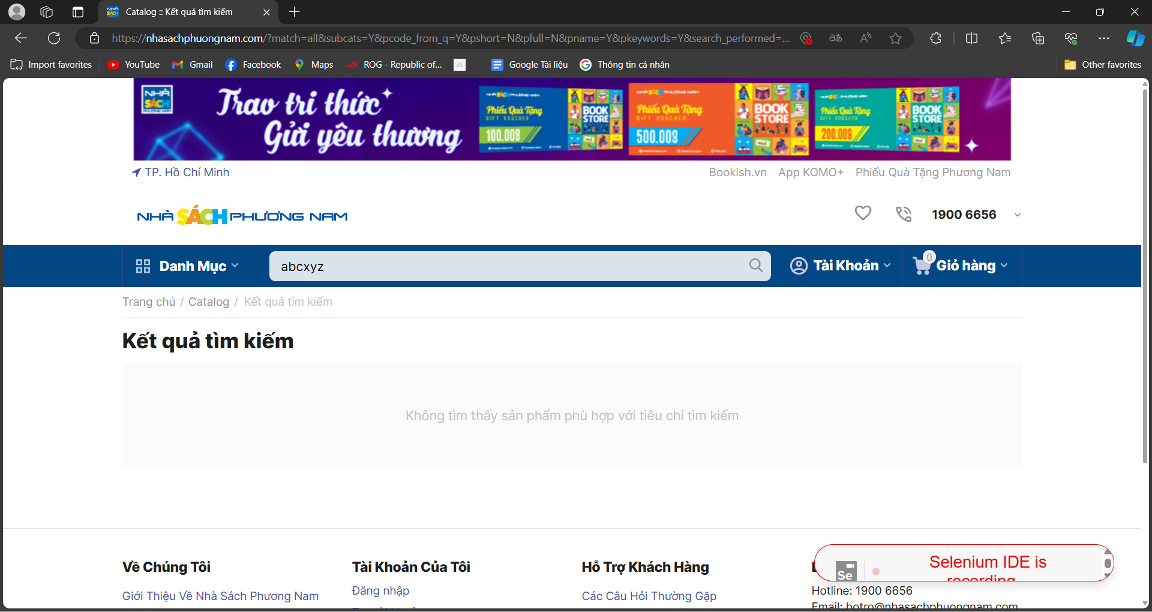

Bảng 3.16 Màn hình khi tìm kiếm từ khóa “abcxyz”

Màn hình khi tìm kiếm kí tự đặc biệt

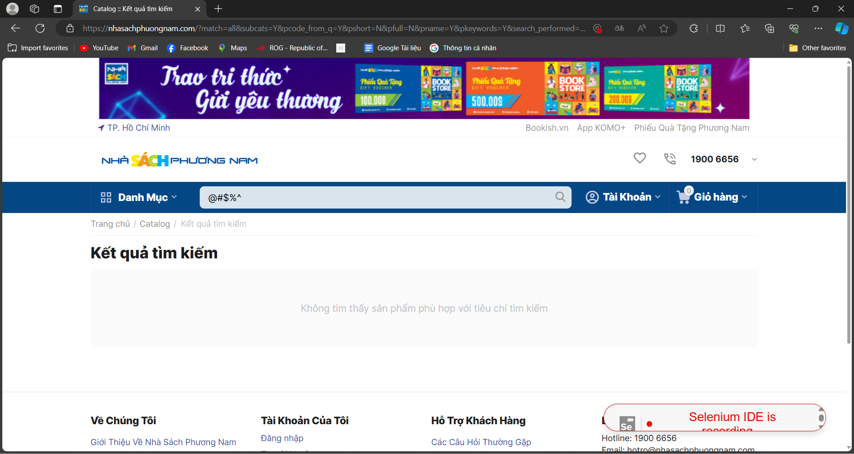

Bảng 3.17 Màn hình khi tìm kiếm kí tự đặc biệt

### 3.2.4 Báo Cáo Kiểm Thử

BÁO CÁO KIỂM THỬ

Tên sản phẩm: Website bán Sách.

Ngày kiểm thử: 24/12/2024

Thành viên tham gia kiểm thử:

- Nguyễn Việt Hoàn

- Trần Thế Hưởng

- Phạm Trung Kiên

#### 3.2.5.1 Tổng quan về kiểm thử.

- Mục đích kiểm thử: Xác minh tính năng và chất lượng của trang web<https://nhasachphuongnam.com/> trên trình duyệt Chrome

- Phạm vi kiểm thử: Kiểm tra các chức năng trên trình duyệt Chrome.

- Công cụ kiểm thử: Selenium để kiểm thử tự động.

#### 3.2.5.2 Kết quả kiểm thử.

- Không phát hiện lỗi trên website Nhà Sách Phương Nam , tỉ lệ pass 100%

#### 3.2.5.3 Đánh giá kết quả kiểm thử.

- Tổng số lỗi phát hiện: 0.

- Đánh giá chất lượng: Không phát hiện lỗi

- Khuyến nghị: Cần tập trung vào việc sửa lỗi và kiểm thử kỹ càng trước khi phát hành phiên bản tiếp theo.

#### 3.2.5.4 Nhận xét và ghi chú.

- Quá trình kiểm thử diễn ra suôn sẻ và không gặp khó khăn đáng kể.

#### 3.2.5.5 Kết luận.

- Website có giao diện đẹp mắt, dễ sử dụng và tương thích nhiều thiết bị.

- Website có chức năng tìm kiếm, lọc, đặt hàng các sản phẩm theo nhiều tiêu chí khác nhau.

- Website có hệ thống thanh toán an toàn, nhanh chóng và linh hoạt, hỗ trợ nhiều phương thức thanh toán khác nhau.

# TÀI LIỆU THAM KHẢO

1. Selenium Testing Tools Cookbook - Unmesh Gundecha – 2012.
2. https://www.guru99.com/test-planning.html
3. <https://123docz.net/document/4605357-kiem-thu-phan-mem-voi-junit.htm>
4. <https://www.guru99.com/unit-testing-guide.html>
5. <https://123docz.net/document/8336376-xay-dung-cac-ca-kiem-thu-tu-dong-tu-giao-dien-phan-mem.htm>
6. <https://www.guru99.com/testing-documentation.html>
7. <https://www.guru99.com/test-case.html>
8. https://itzone.com.vn/vi/article/mot-so-command-trong-selenium-ide-phan-2/